登录系统

请使用360浏览器或谷歌浏览器输入访问地址，再输入用户名、密码、验证码，点击“登录”按钮登录“供水收费管理系统”。（如图1-1）
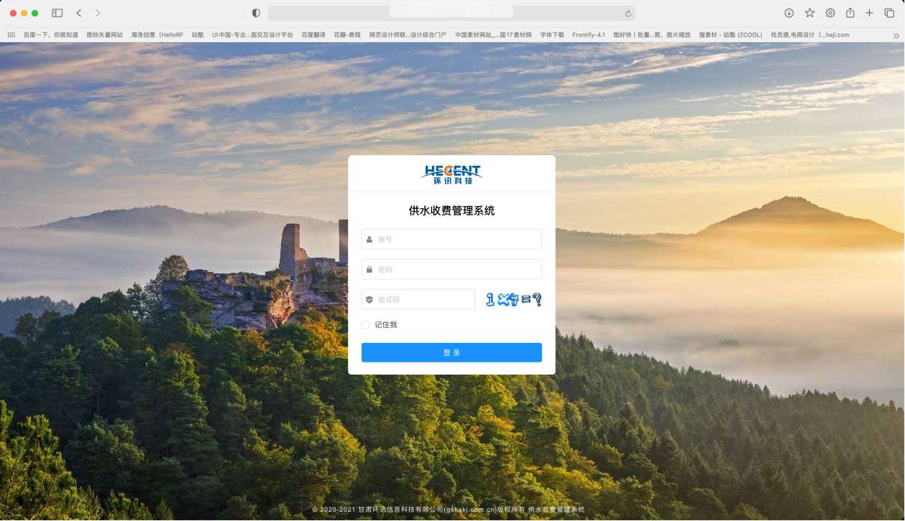
图1-1

首页（抄表、缴费数据实时动态）
缴费数据展示界面是系统动态统计界面，主要由四大块组成，（1）本月草表实时动态详情，（2）水厂现有户室、缴费情况信息，（3）划分区域的实时抄表信息，（4）近十天和六个月的缴费情况趋势图。（如图2-1、图2-2）
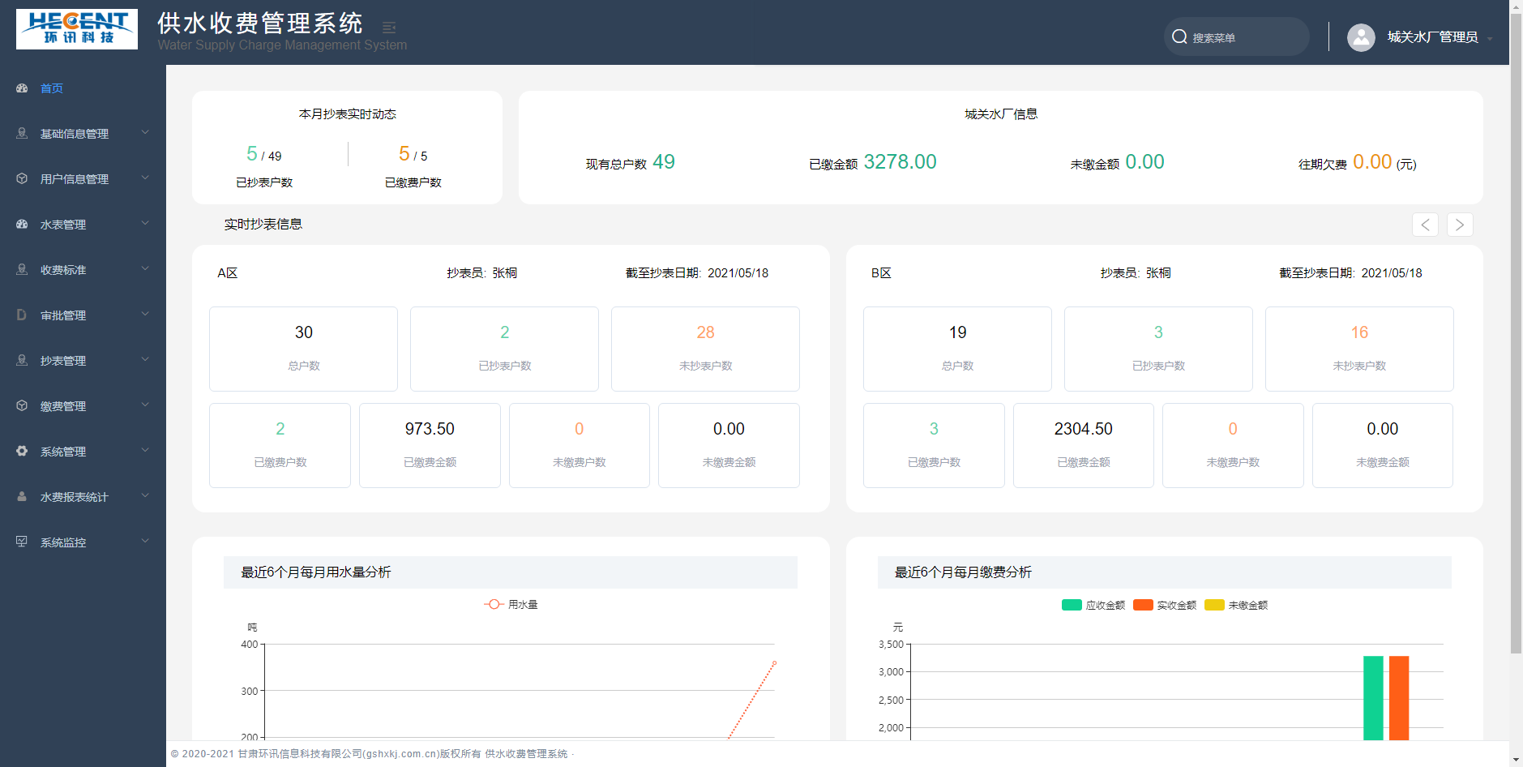
图2-1
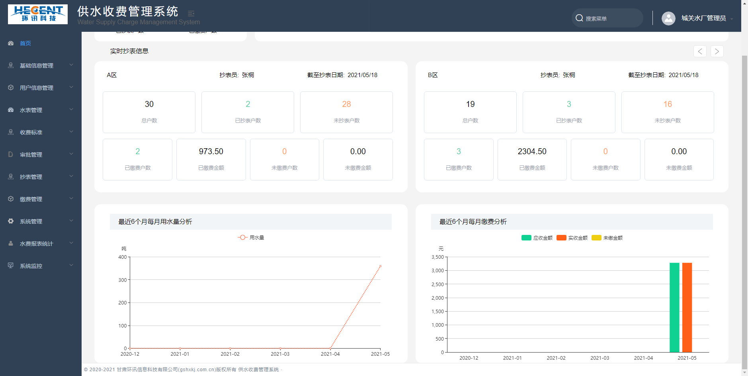可查看
图2-2

个人中心
点击右上角用户昵称，选择“个人中心”，可查看登录用户个人资料，可修改昵称、手机号操作。（如图3-1）
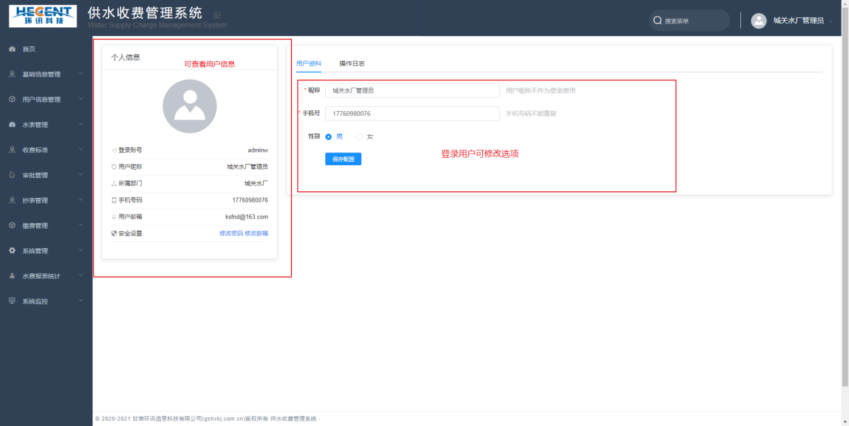
图3-1

基础信息管理

4.1定额管理
点击左侧菜单栏“基础信息管理-定额管理”，进入定额管理显示详情界面。
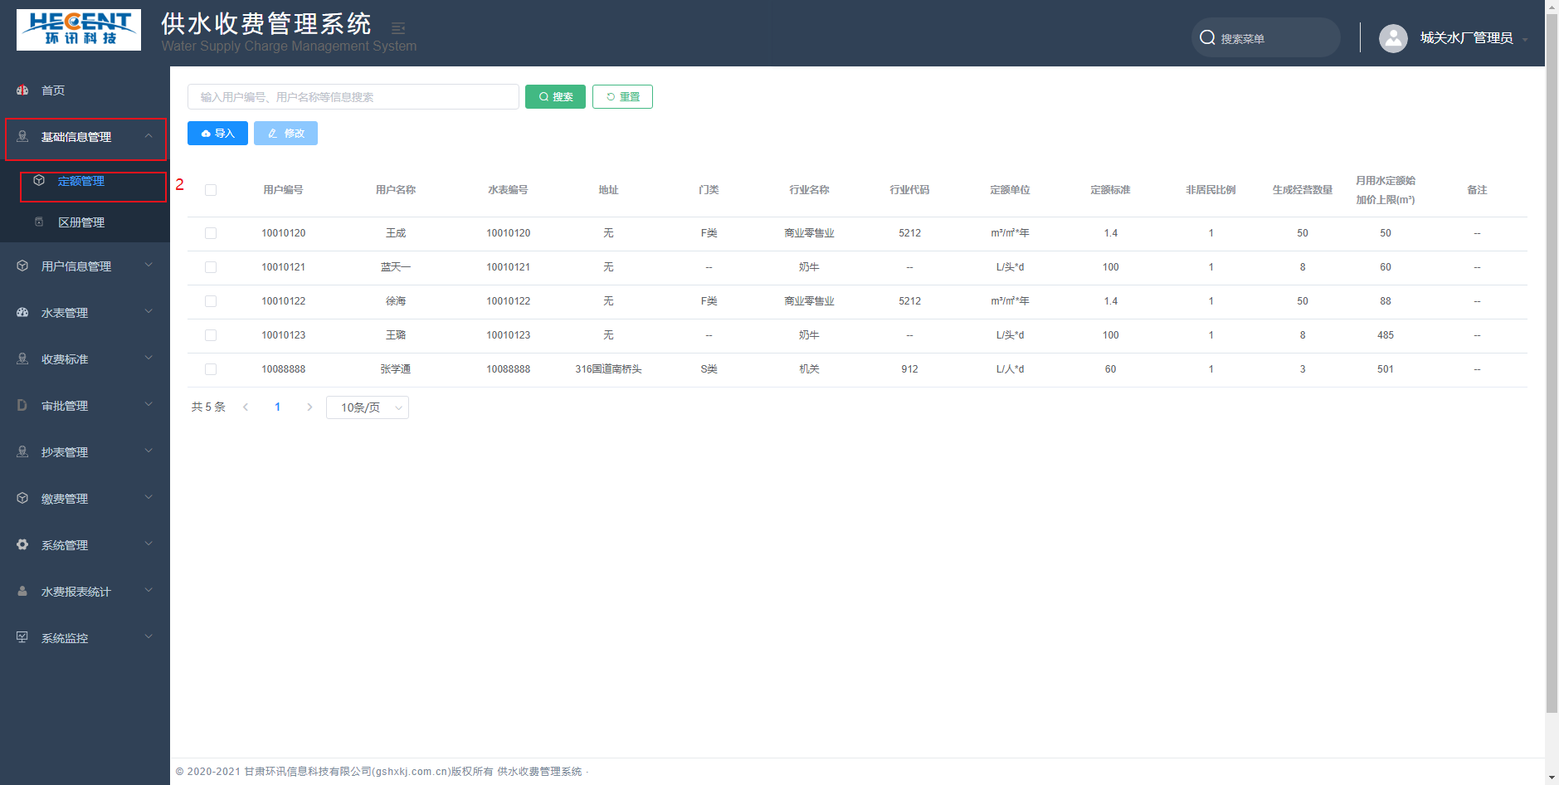
第一步：导入
点击“导入”将需要导入的数据下载模板填写完成，后选择文件进行导入，导入完成后提示导入成功。（如图4.1-1）
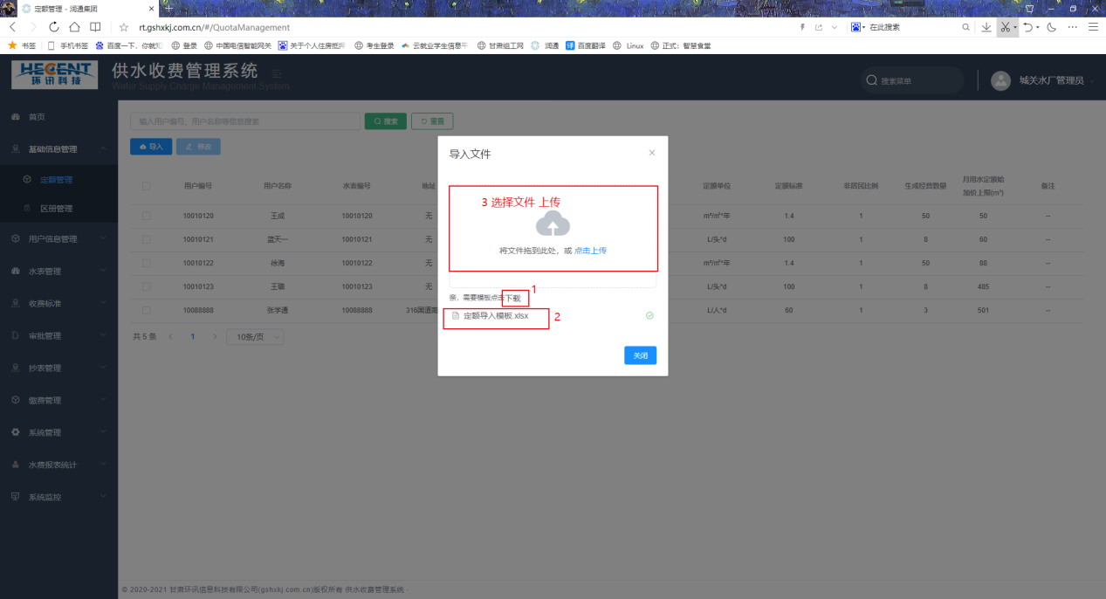
图4.1-1

4.2区册管理
点击左侧菜单栏“基础信息管理-区册管理”，进入区册管理主界面，可查看、修改、删除、导出已有区册信息。（如图4.2-1）
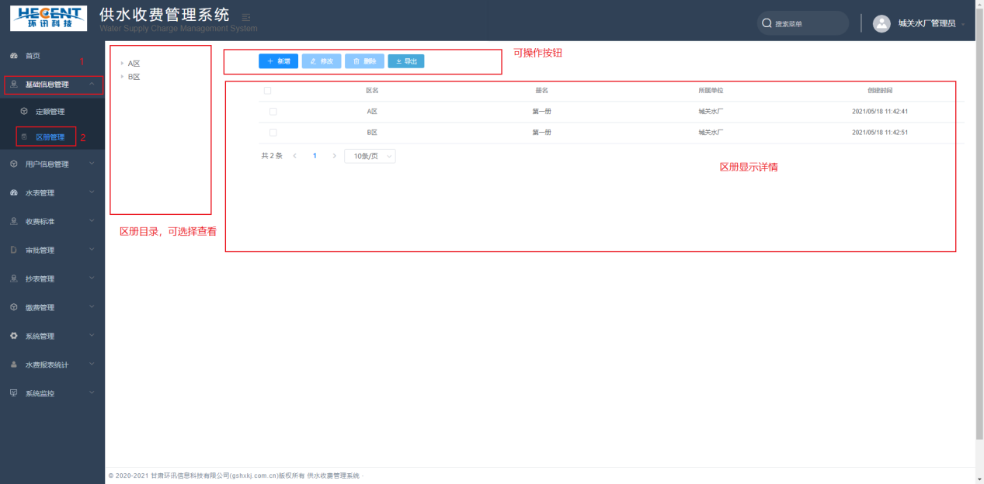
图4.2-1
第一步：新增
点击区名选择框选择区域，在册名称框输入册名，填写完毕后点击“保存”按钮，完成添加。（如图4.2-2）
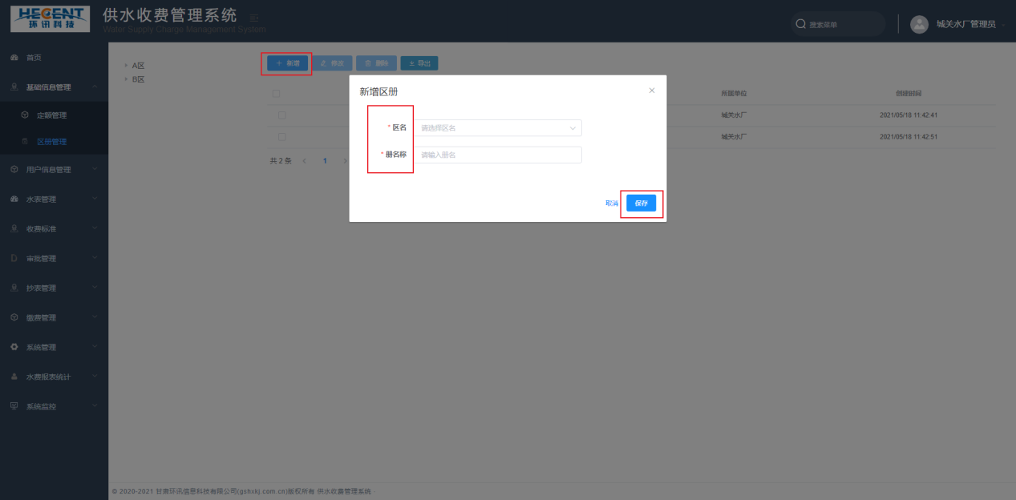
图4.2-2
第二步：修改
在区册管理界面，选定某一区册，点击操作列表中的“修改”按钮即可进入“修改区册”信息界面。可对信息进行修改，点击“保存”完成修改。(如图4.2-3、图4.2-4)
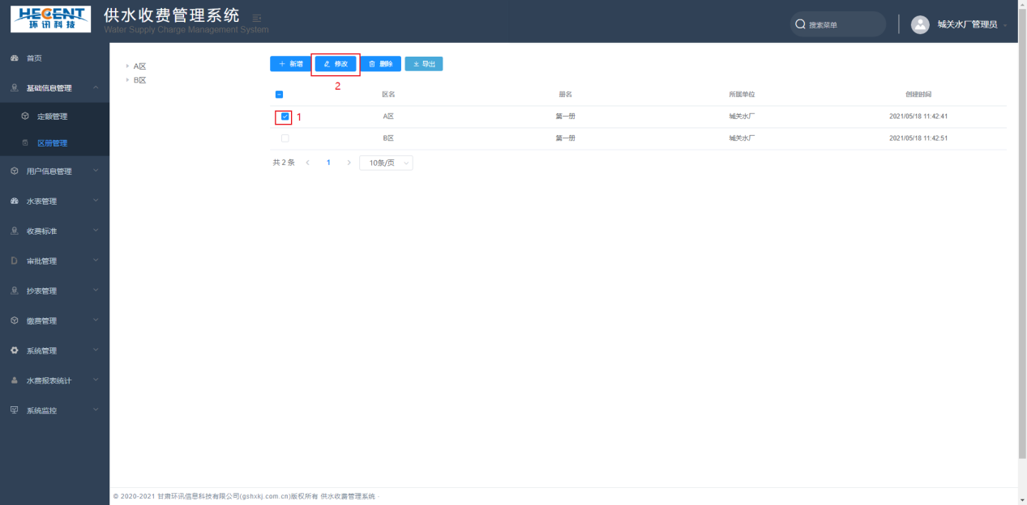
图4.2-3
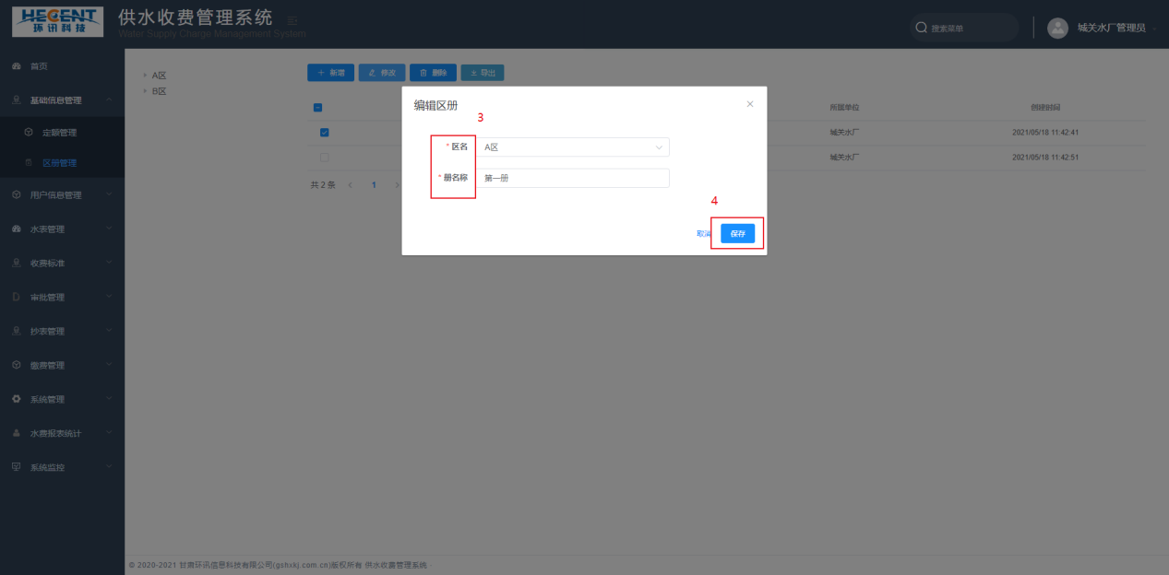
图4.2-4
第三步：删除
在区册管理界面，选定区册，点击操作列表中的“删除”按钮即可弹出“删除提示”信息，点击“确定”对此区册进行删除。（如图4.2-5）
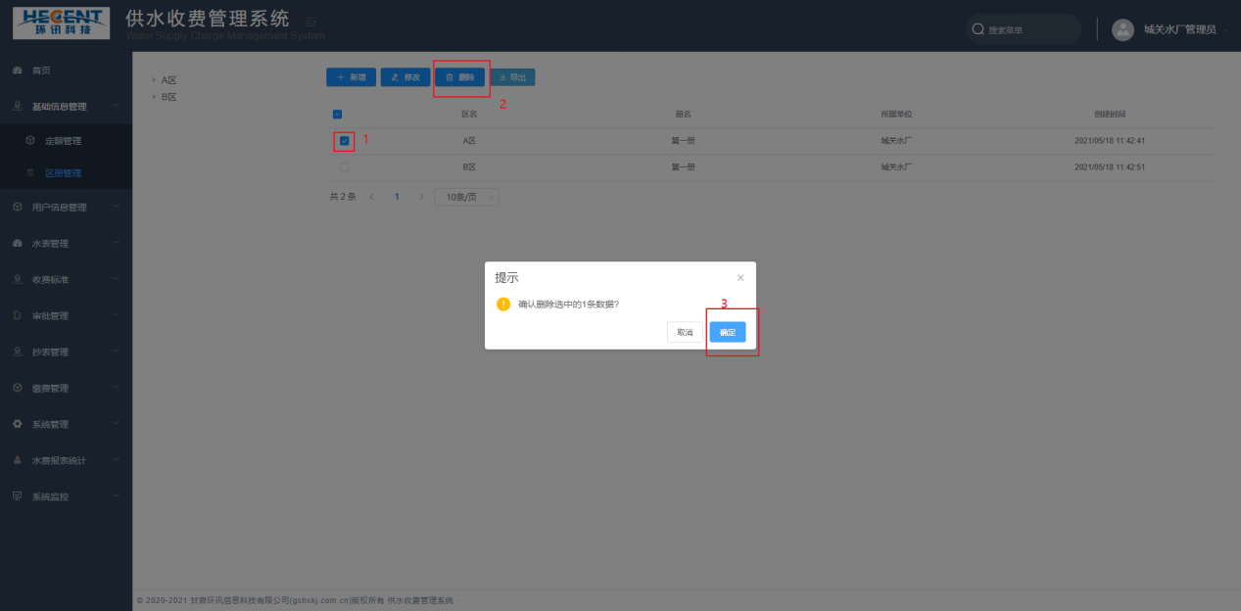
图4.2-5
第四步：导出
在区册管理界面，点击操作列表中的“导出”按钮即可导出所有的区册信息。（如图4.2-6）
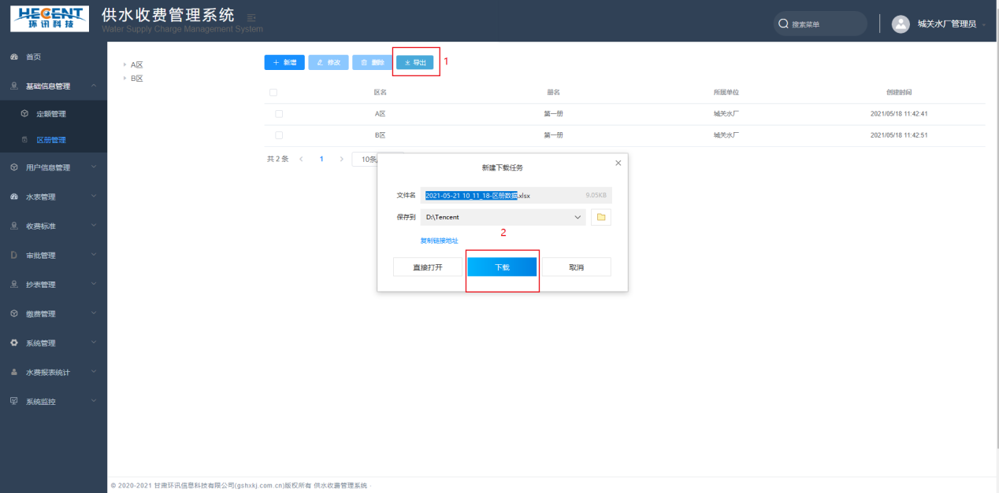
图4.2-6

收费标准

5.1水费收费管理
点击左侧菜单栏“收费标准-水费收费标准”，进入水费收费主界面，可查看、修改、删除已有收费标准。（如图5.2-1）
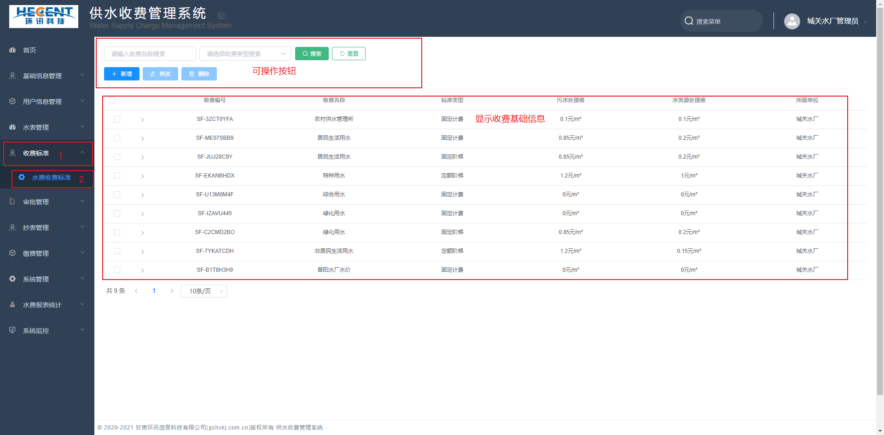
图5.2-1
第一步：新增
点击“新增”按钮，选择框选择收费标准、收费类型，填写金额等需填写的，填写完毕后点击“保存”按钮，完成添加。（如图5.2-2）
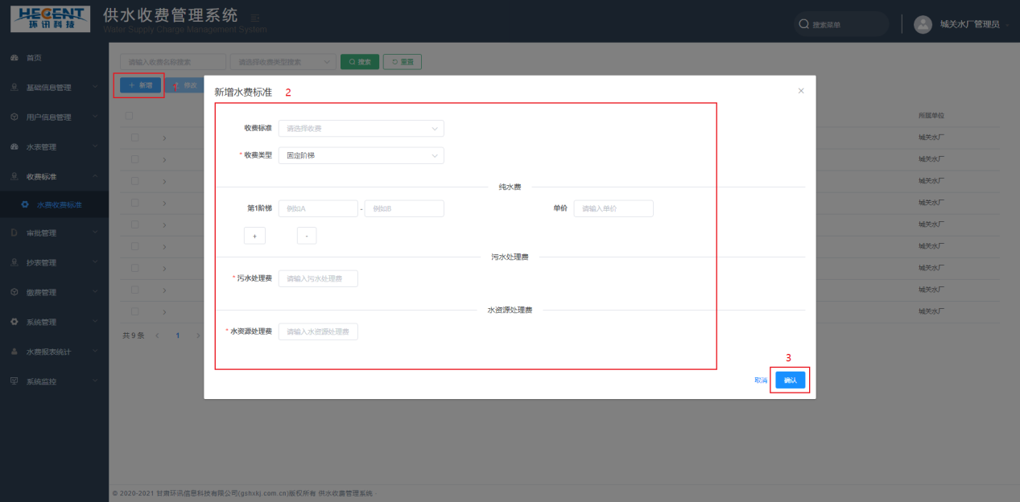
图5.2-2
第二步：修改
在水费收费标准界面，选定某一收费信息，点击操作列表中的“修改”按钮即可进入“修改收费标准”信息界面。可对收费信息进行修改，点击“保存”完成修改。（如图5.2-3、图5.2-4）
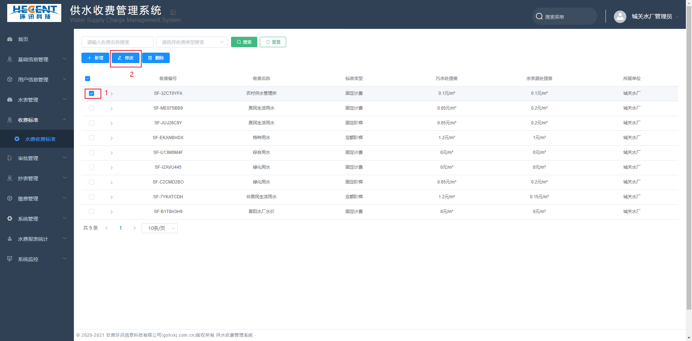
图5.2-3
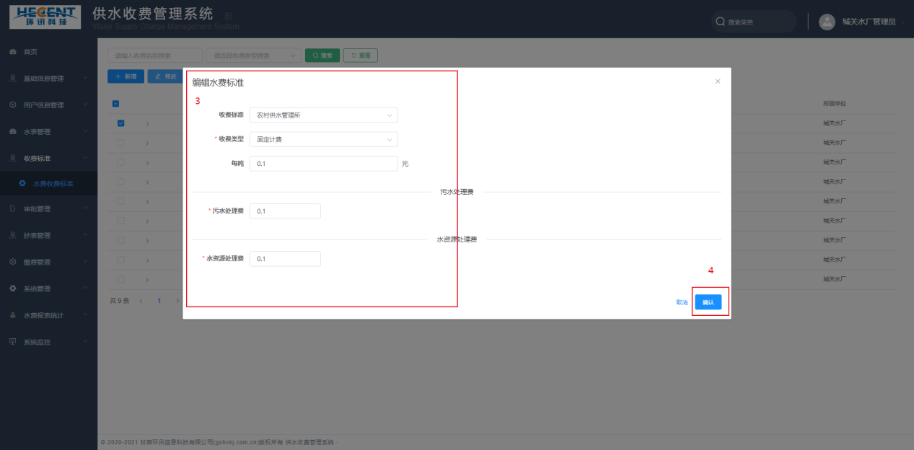
图5.2-4
第三步：删除
在水费收费标准界面，选定收费标准信息，点击操作列表中的“删除”按钮即可弹出“删除提示”信息，点击“确定”对此收费标准进行删除。（如图5.2-5）
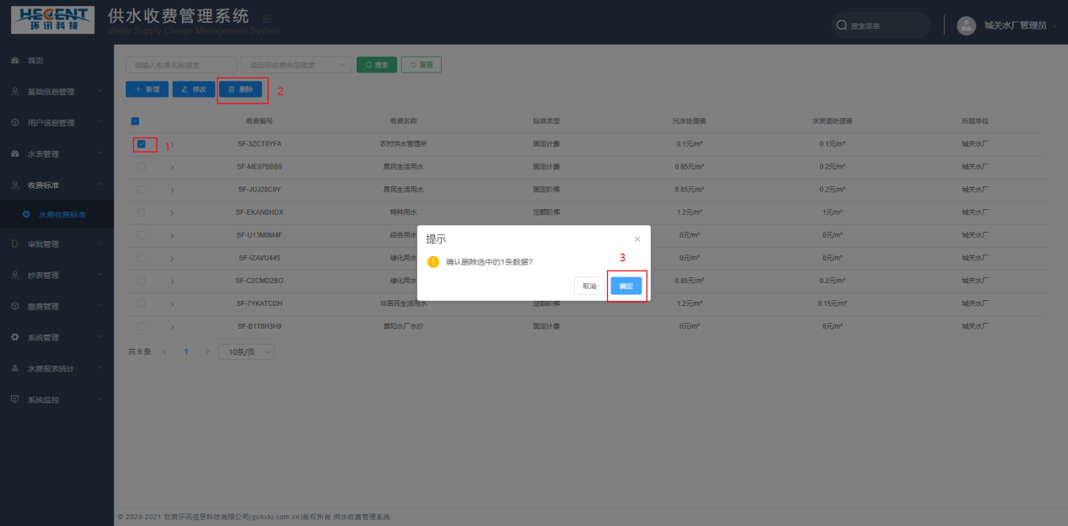
图5.2-5

水表管理

6.1水表列表管理
点击左侧菜单栏“水表管理-水表列表管理”，进入水表列表管理主界面，可新增、查看、修改、删除、导出、搜索、修改水表状态操作。（如图6.1-1）
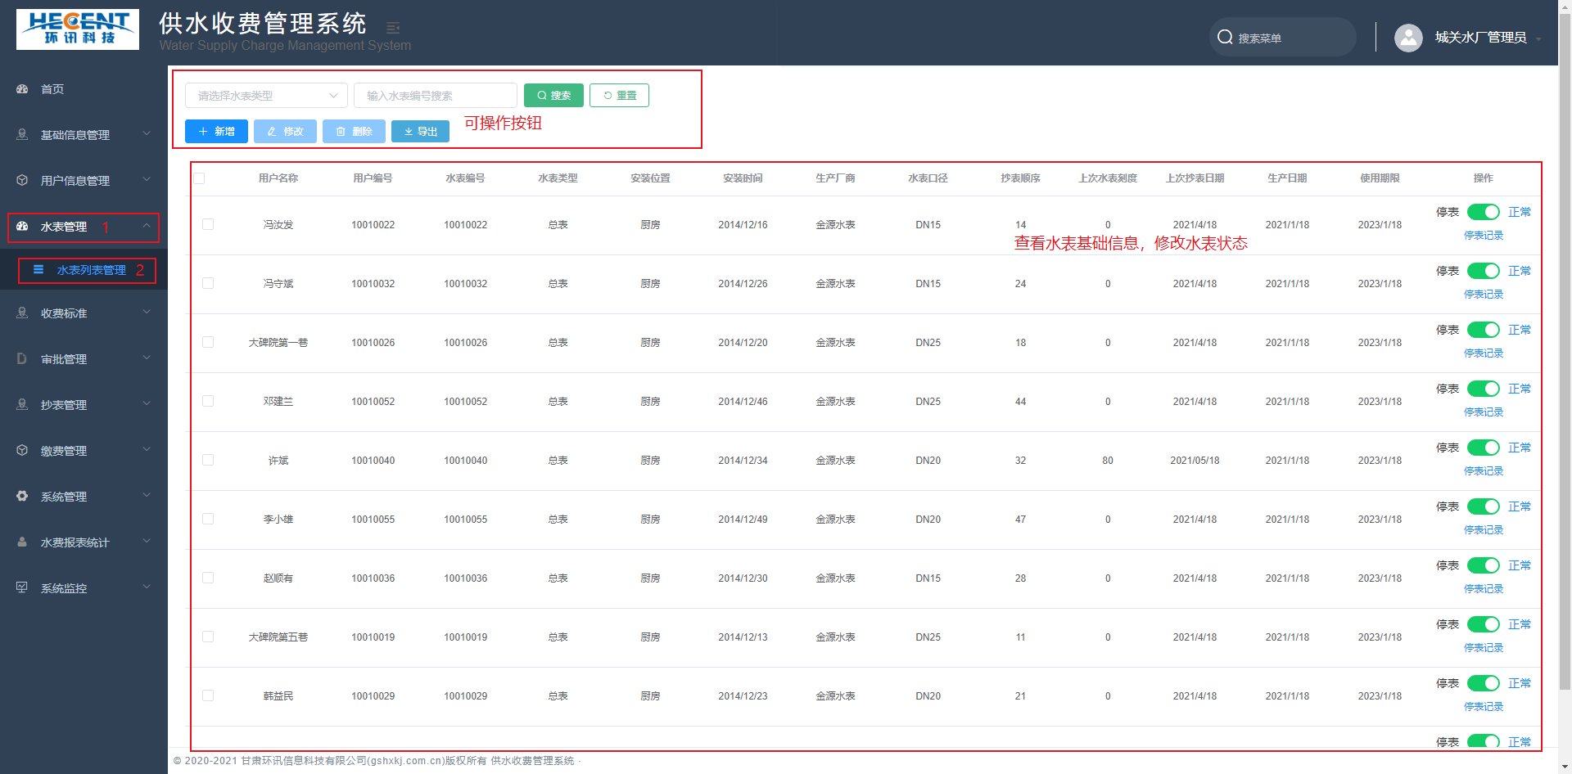
图6.1-1
第一步：新增
点击“新增”按钮，输入水表信息等需填写的，选择日期、水表类型等，填写完毕后点击“保存”按钮，完成添加。（如图6.1-2）
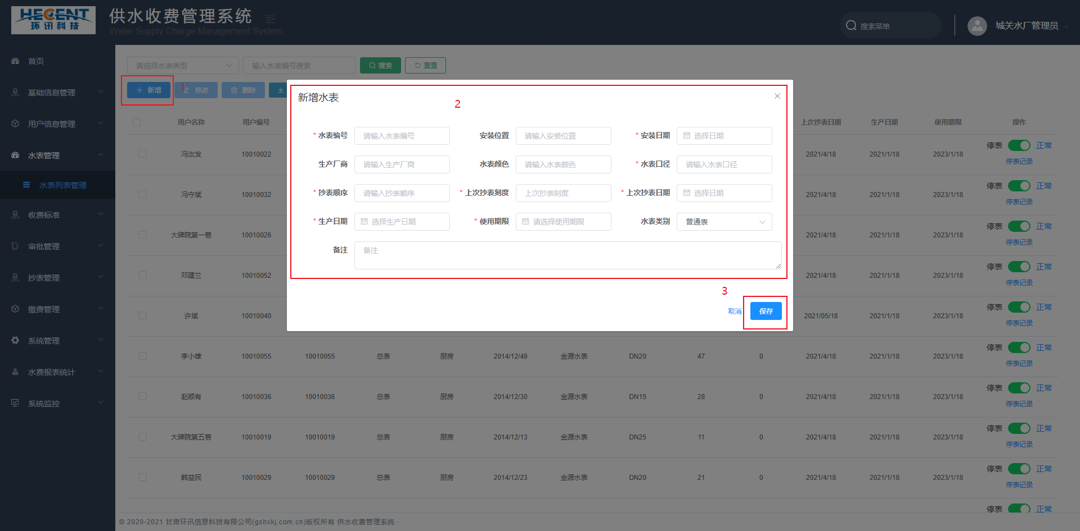
图6.1-2
第二步：修改
在水表列表管理界面，选定某一水表信息，点击操作列表中的“修改”按钮即可进入“修改水表”信息界面。可对水表信息进行修改，点击“保存”完成修改。（如图6.1-3）
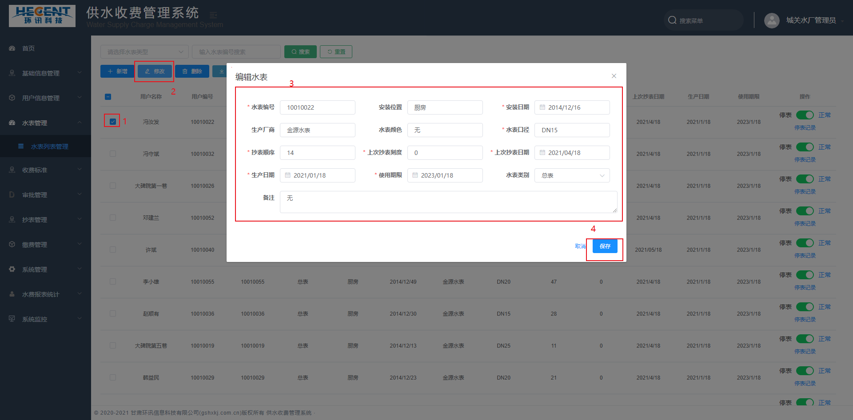
图6.1-3
第三步：删除
在水表列表管理界面，选定水表信息，点击操作列表中的“删除”按钮即可弹出“删除提示”信息，点击“确定”对此水表进行删除。（如图6.1-4）
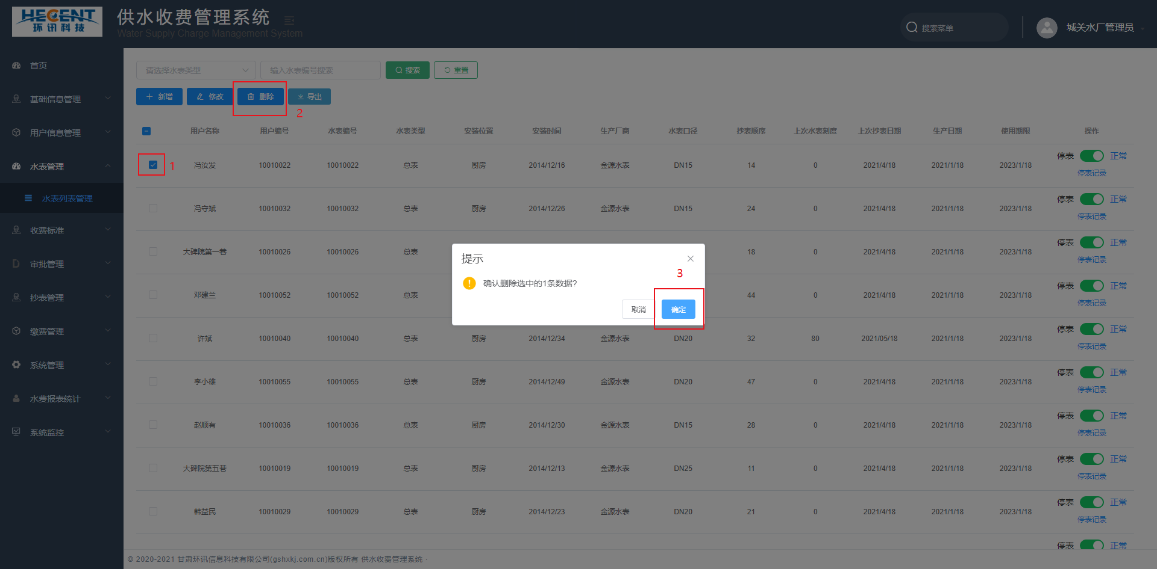
图6.1-4
第四步：导出
在水表列表管理界面，点击操作列表中的“导出”按钮即可导出所有的水表信息。（如图6.1-5）
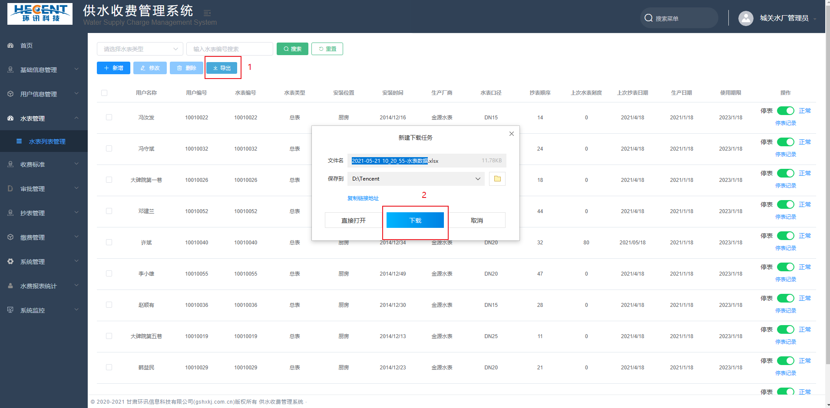
图6.1-5
第五步：停表恢复操作
在显示水表基础信息界面右侧，有停表和恢复按钮，点击可修改水表使用状况，可在水表状态处查看水表状态。（如图6.1-6）
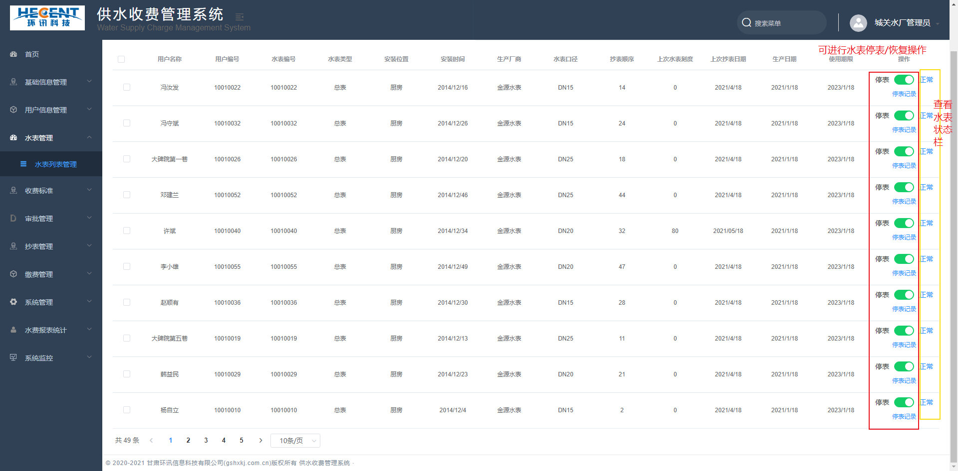
图6.1-6

用户管理信息

7.1用户档案
点击左侧菜单栏“用户管理信息-用户档案”，进入用户档案主界面，可查看、导入、新增、修改、删除、搜索、充值操作。(如图7.1-1)
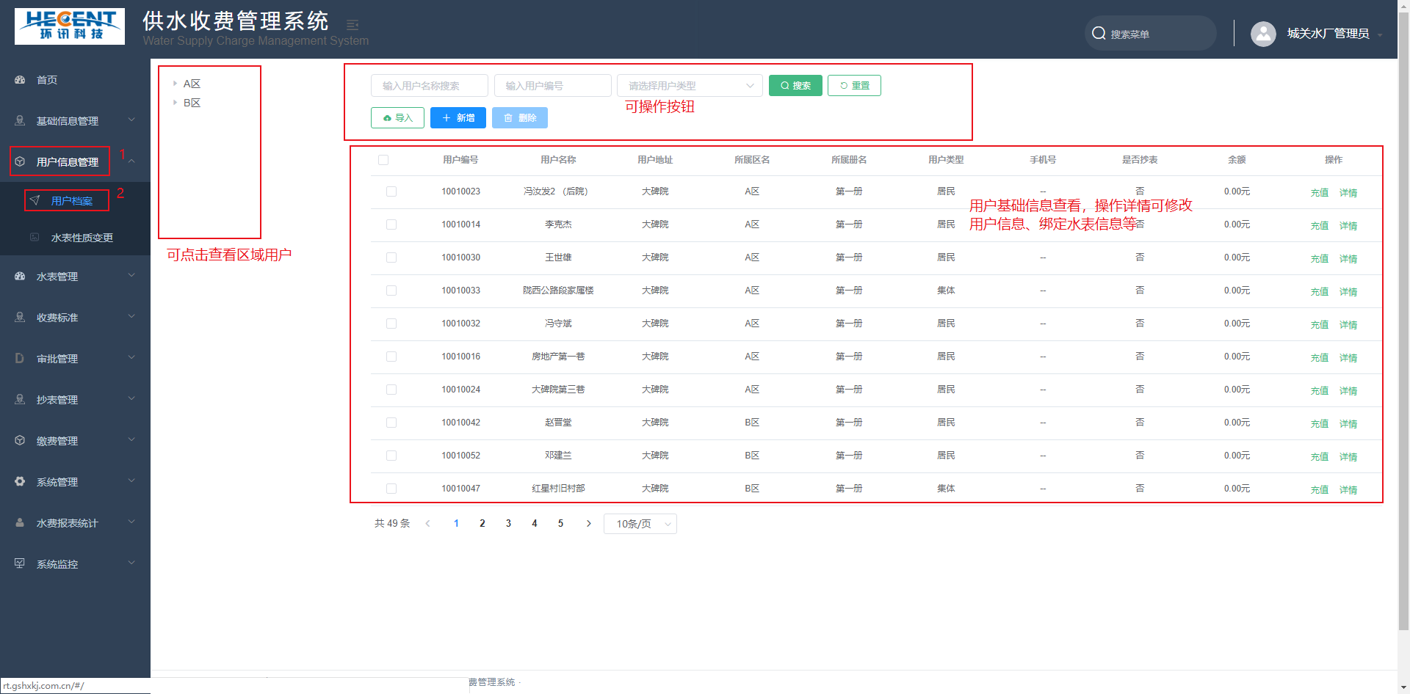
图7.1-1
第一步：导入
点击“导入”将需要导入的数据下载模板填写完成，后选择文件进行导入，导入完成后提示导入成功。（如图7.1-2）
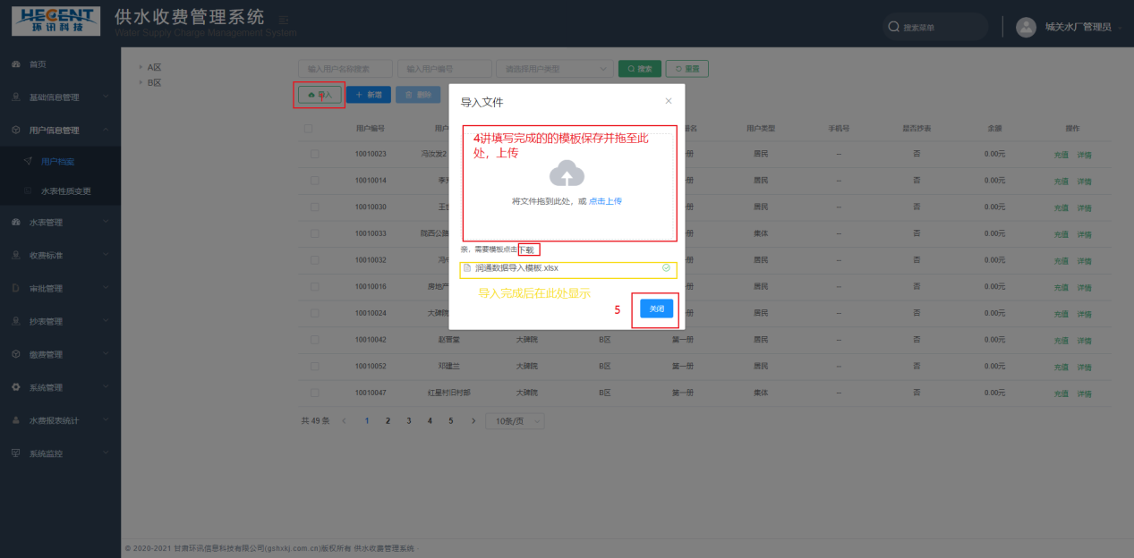
图7.1-2
第二步：新增
点击“新增”按钮，填写用户信息，选择自动扣费，是否抄表水费、等，填写完毕后点击“确认”按钮，完成添加。（如图7.1-3、图7.1-4）
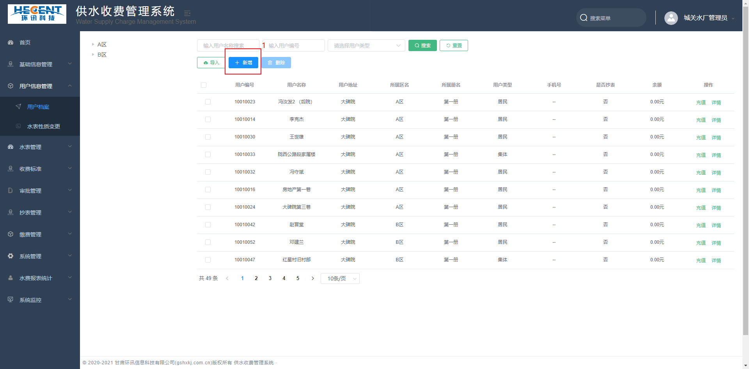
图7.1-3
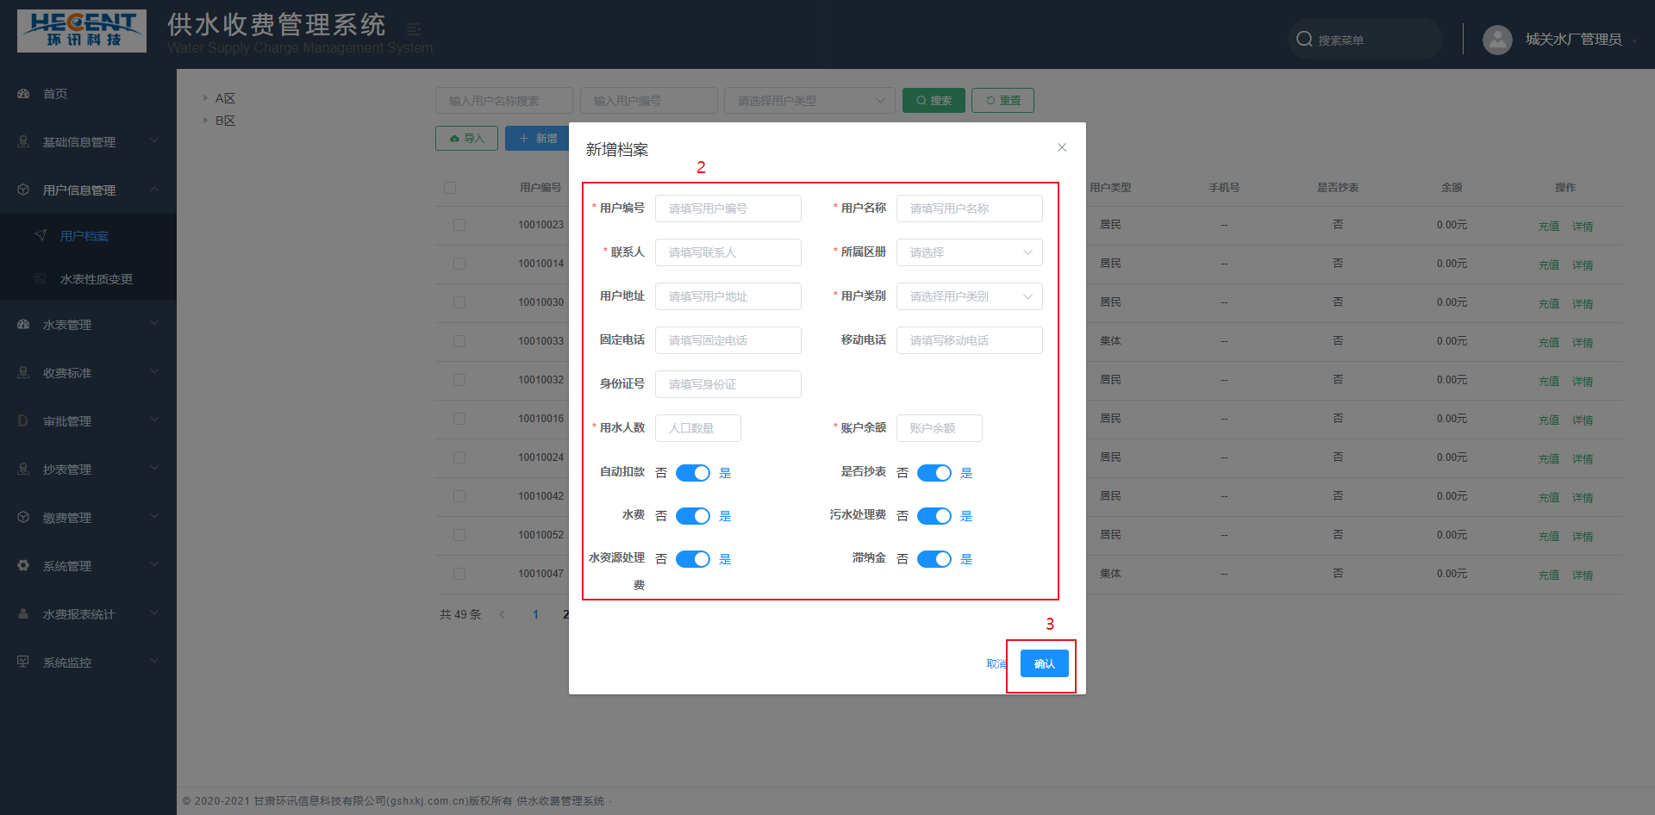
图7.1-4
第三步：删除
在用户档案界面，选定用户，点击操作列表中的“删除”按钮即可弹出“删除提示”信息（先要解除绑定的水表信息），点击“确定”对此用户进行删除。（如图7.1-5）
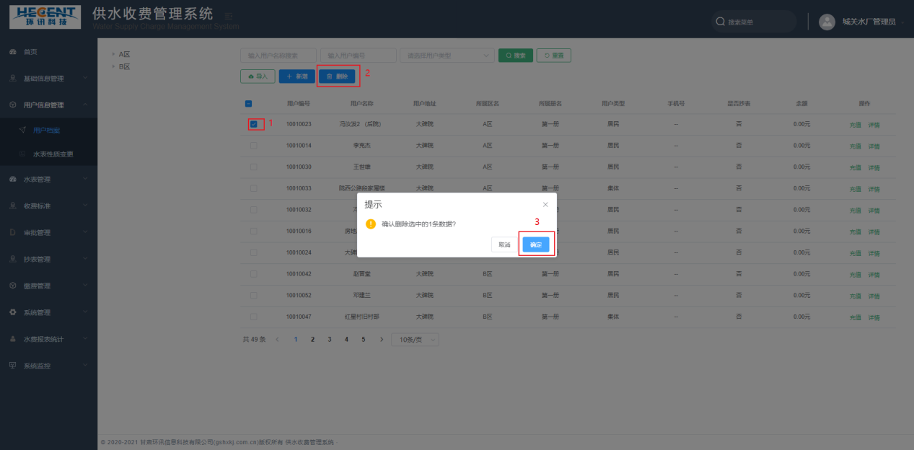
图7.1-5
第四步：充值
点击用户信息右侧的“充值”按钮，弹出充值界面，选择缴费方式，填写缴费金额后，点击“确认”完成缴费。（如图7.1-6）
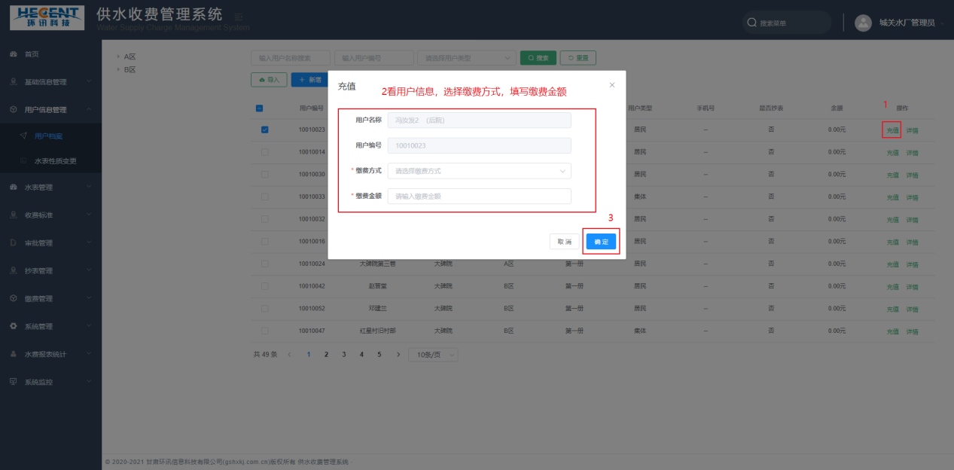
图7.1-6
第五步：详情
（1）点击用户信息右侧“详情”按钮，弹出详情信息-用户管理，点击下方“修改”按钮，可对用户信息进行修改，修改完成后，点击“确认”可保存修改。（如图7.1-7、图7.1-8）
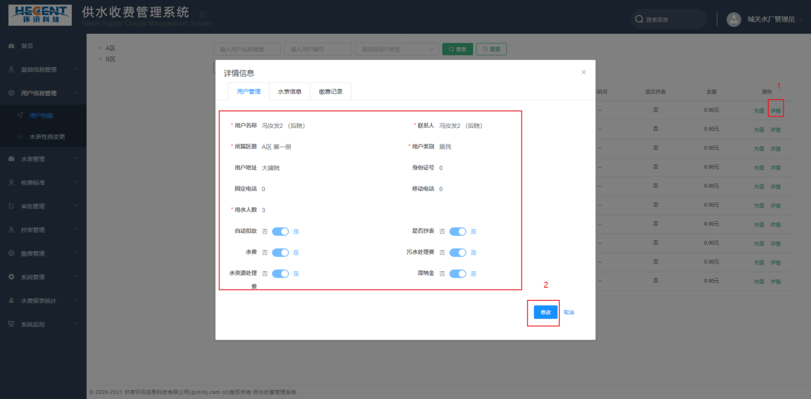
图7.1-7
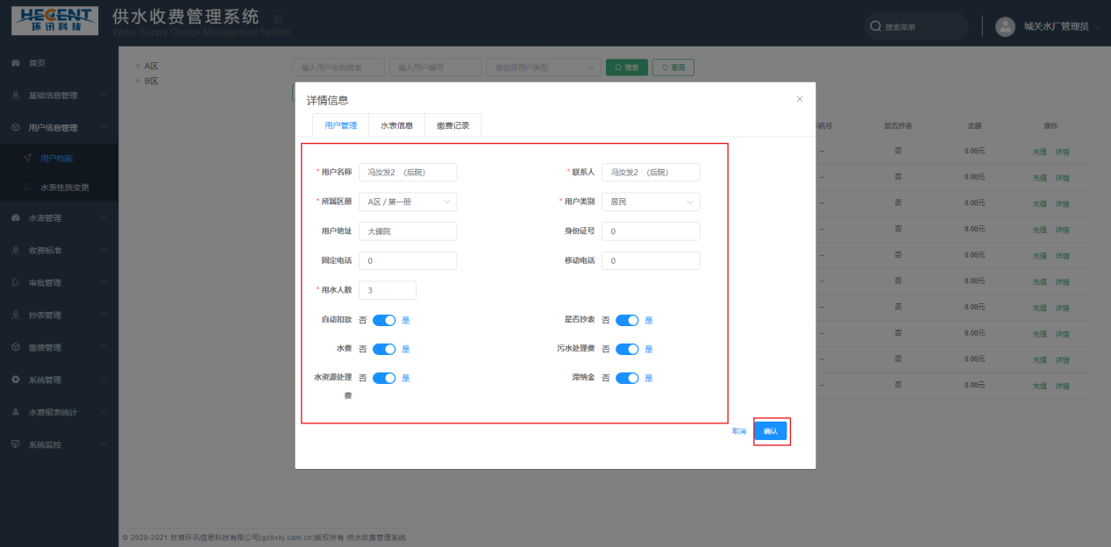
图7.1-8
（2）点击水表信息，可“绑定水表”“变更”“解绑”水表操作
（2.1）水表信息-绑定水表
点击详情-水表信息-绑定水表，选择还未绑定的水表，设置水表性质，完成后点击“绑定水表”完成水表绑定操作。（如图7.1-9、图7.1-10）
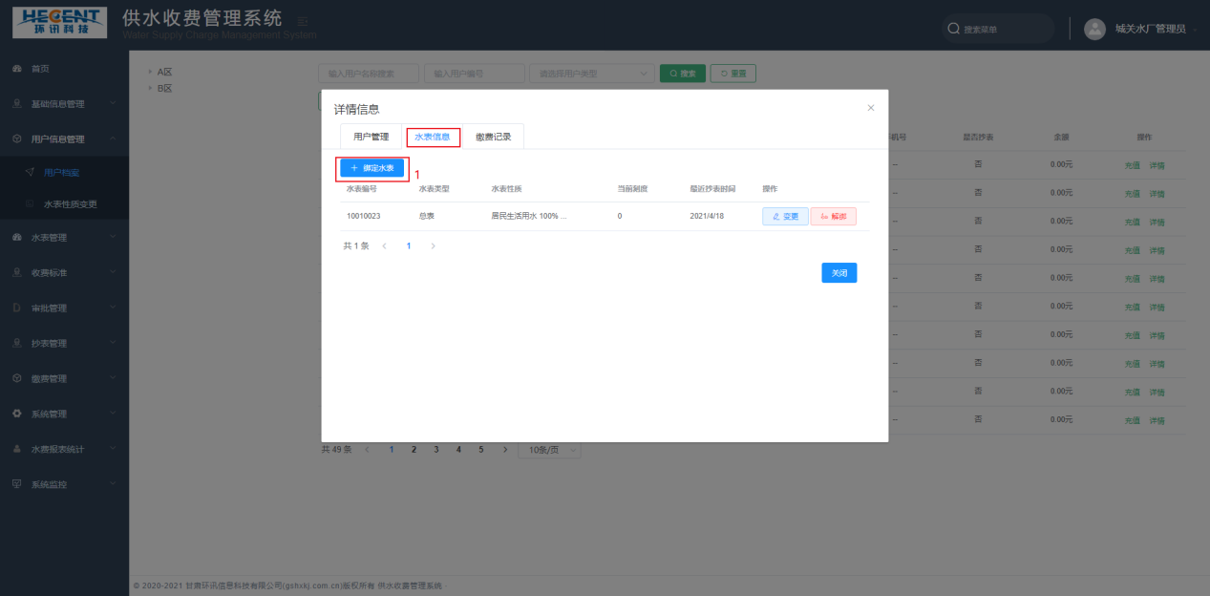
图7.1-9

图7.1-10
（2.2）水表信息-变更
点击详情-水表信息-变更，可对水表性质进行修改，修改后点击“变更水表”完成修改操作。（如图7.1-11、图7.1-12）
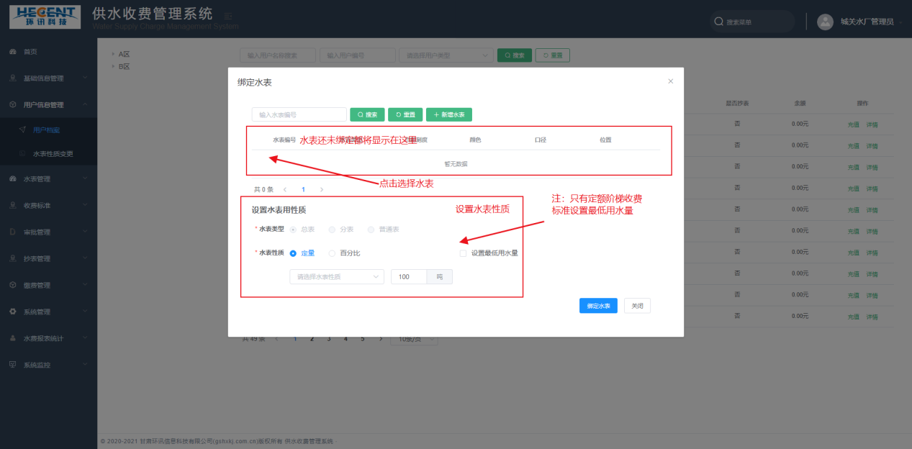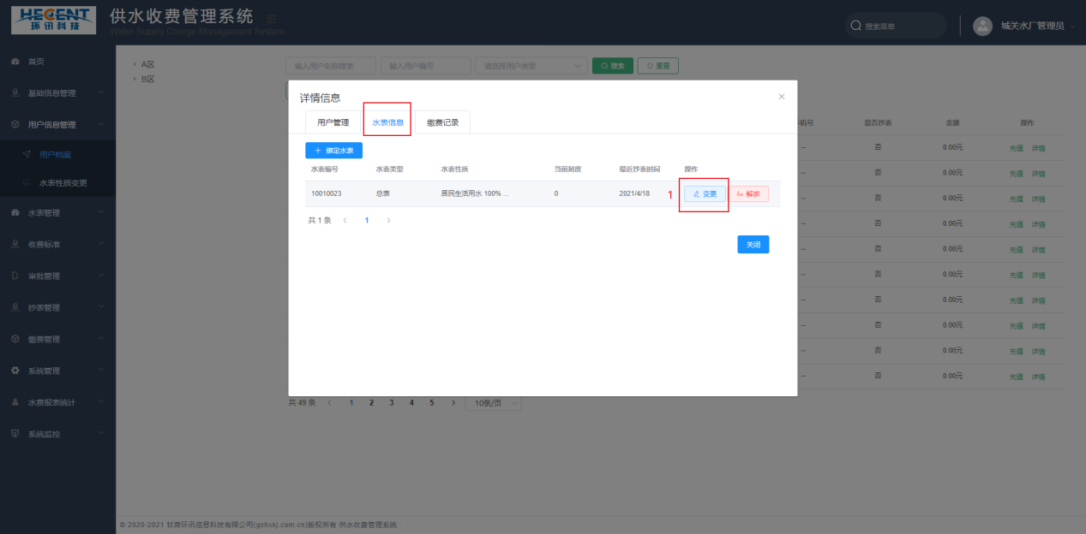
图7.1-11
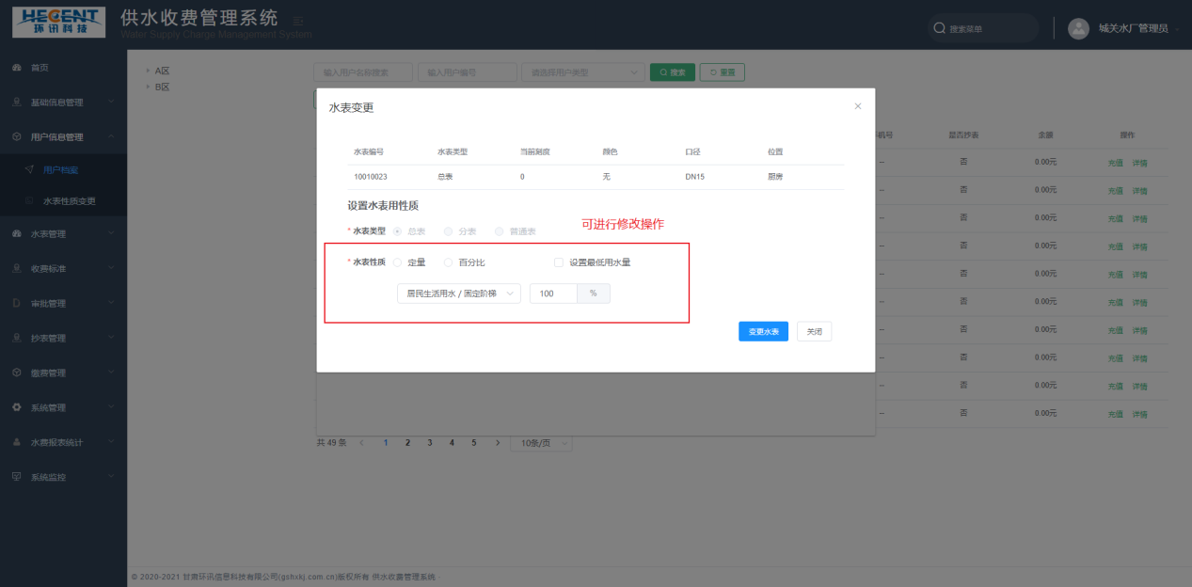
图7.1-12
（2.3）水表信息-解绑
点击详情-水表信息-解绑，点击解绑后会弹出“确认解绑此水表吗？”，点击确认解绑水表。（如图7.1-13）
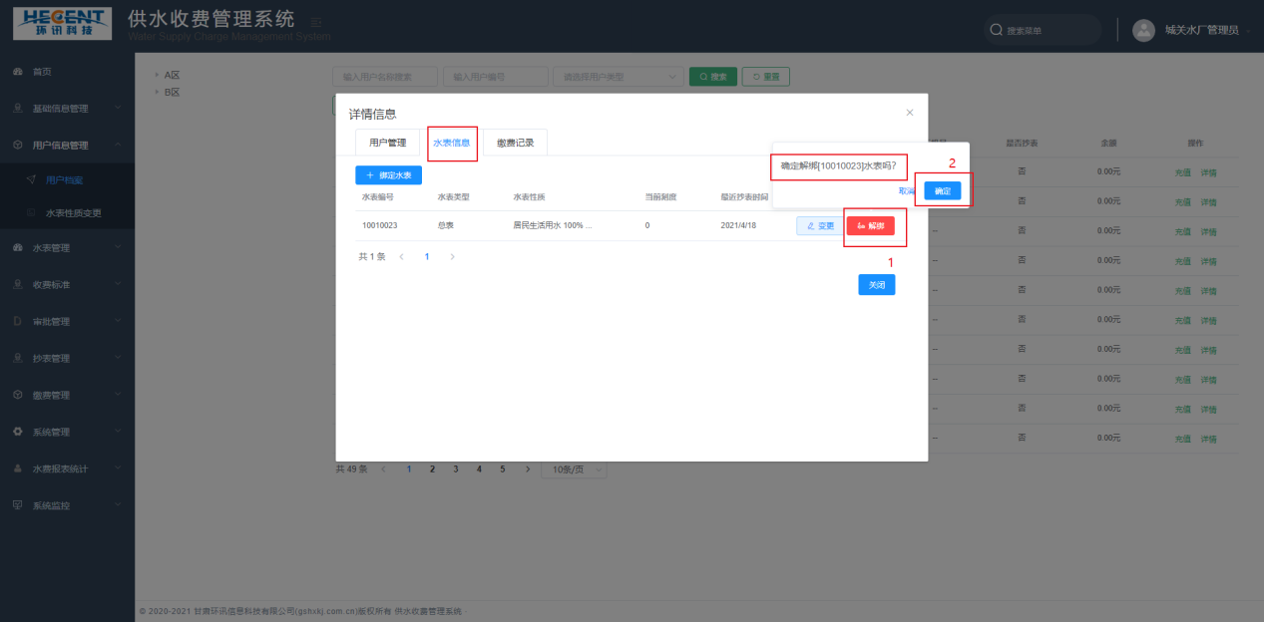
图7.1-13
（3）点击缴费记录，可选择用折线图或表格查看缴费记录（如图7.1-14）
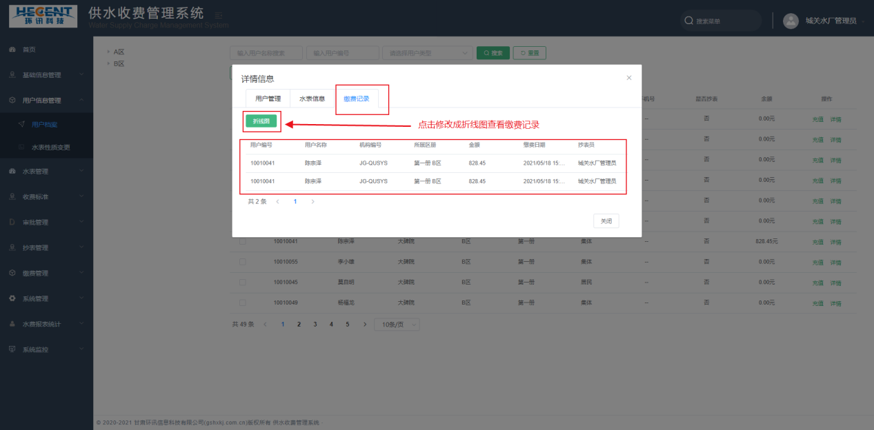
图7.1-14

7.2水表性质变更
点击左侧菜单栏“用户管理信息-水表性质变更”，进入水表性质变更主界面，可变更、查看变更记录、搜索操作。（如图7.2-1）
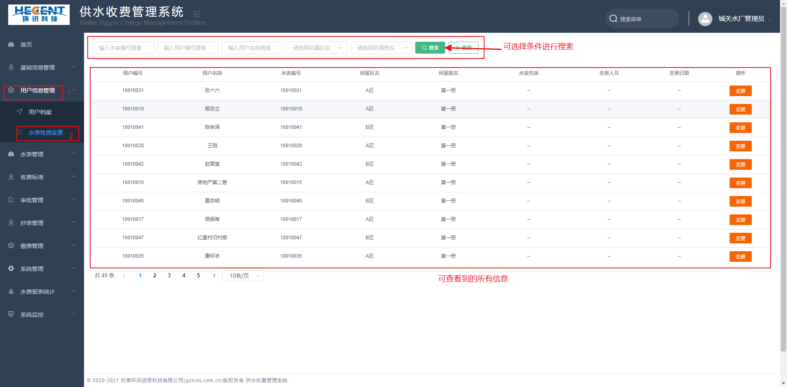
图7.2-1
第一步：变更
点击右侧“变更”操作按钮，可变更水表性质，修改后点击“变更水表”完成操作。（如图7.2-2）
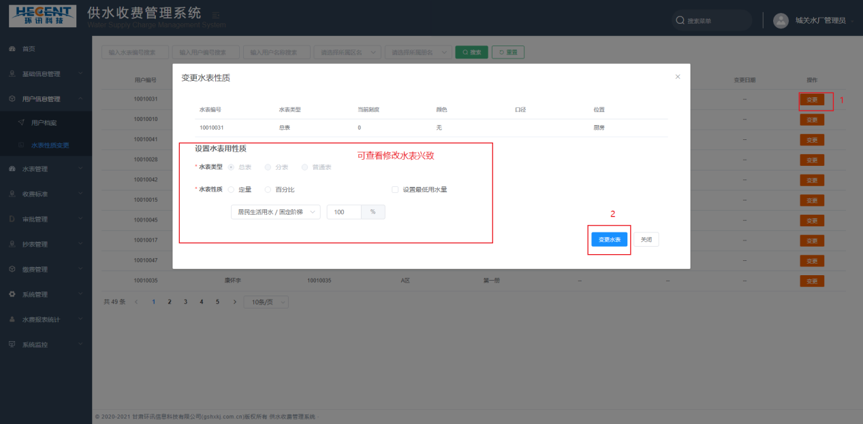
图7.2-2
第二步：查看
点击右侧“查看”操作按钮，变更过的水表性质记录可进行查看。（如图7.2-3）
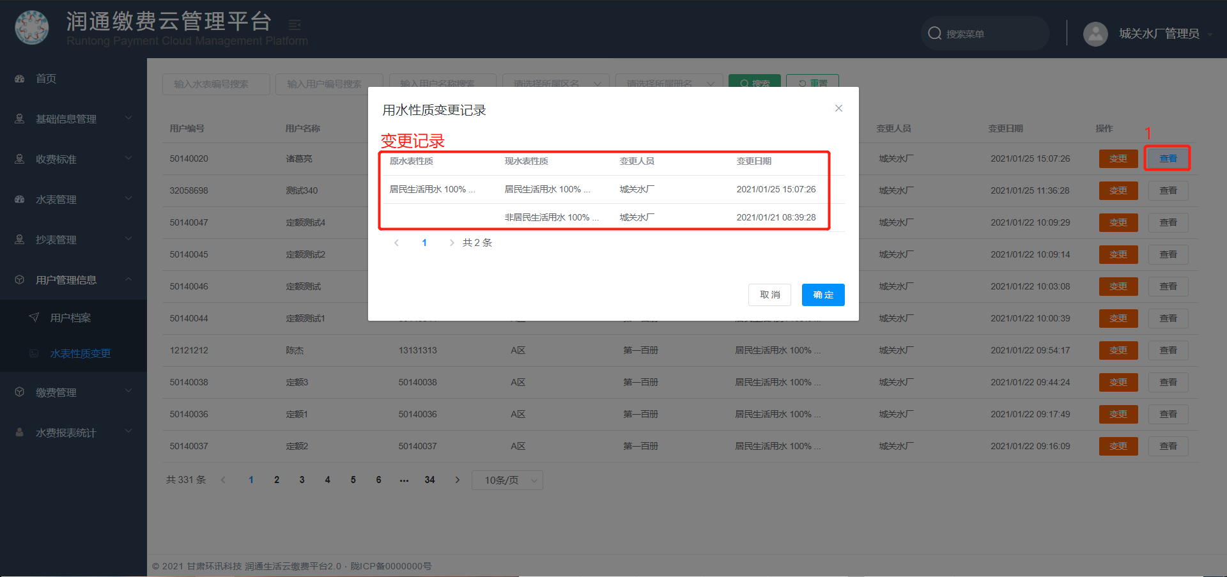
图7.2-3

抄表管理

8.1抄表员管理

第一步：查看抄表员信息
点击左侧菜单栏“抄表管理-抄表员管理”进入抄表员管理页面，支持基础抄表员信息管理。（如图8.1-1）。
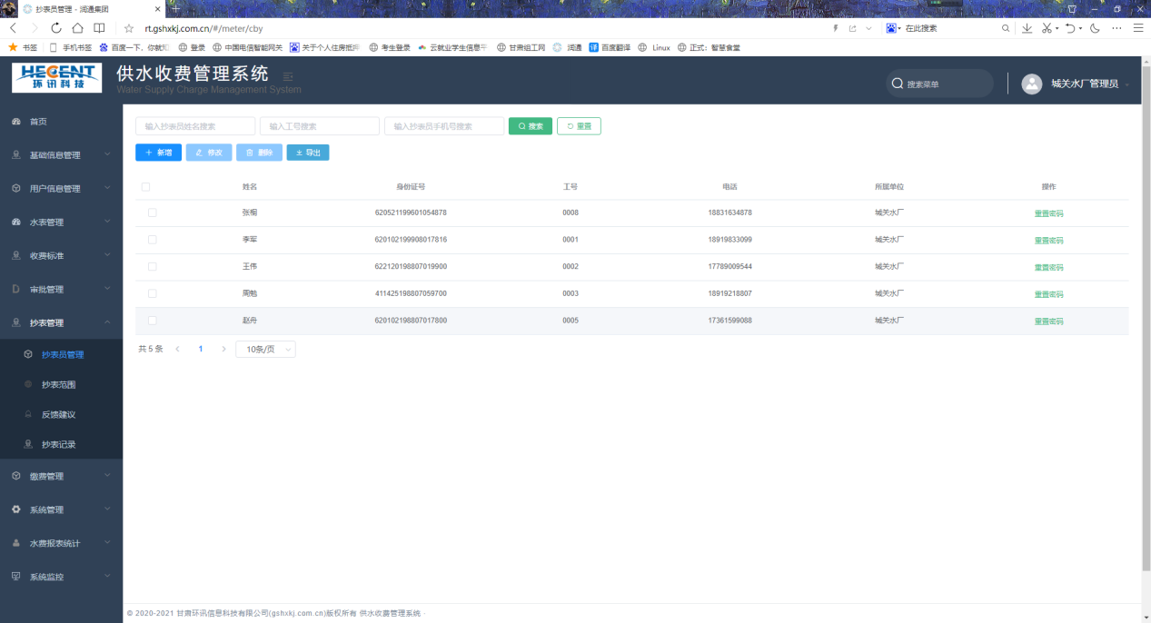
图8.1-1

第二步：新增抄表员信息
在抄表员管理页面点击新增（如图8.1-2），弹出对话框，添加抄表员信息（如图8.1-3）点击确认，提示新增成功（8.1-4）。

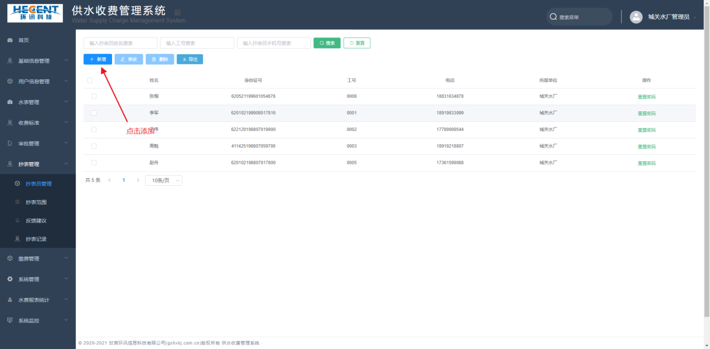
图8.1-2
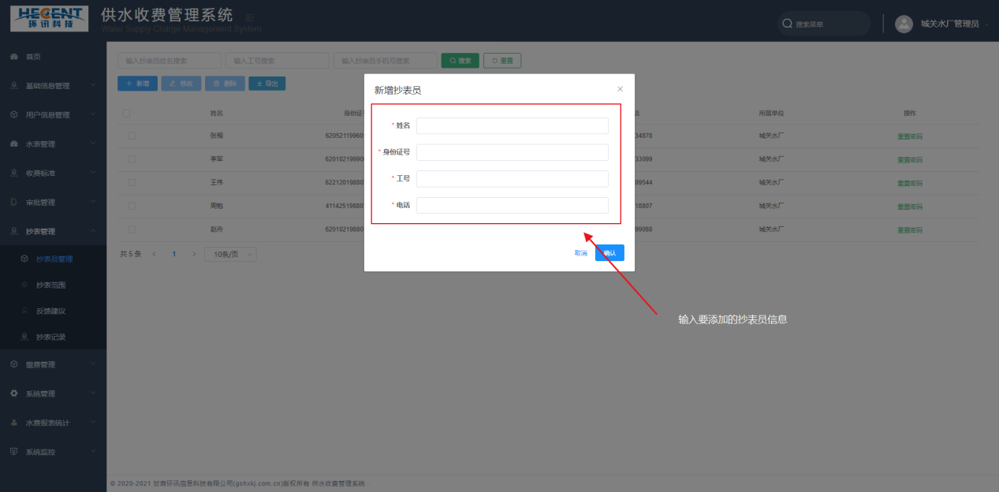
图8.1-3
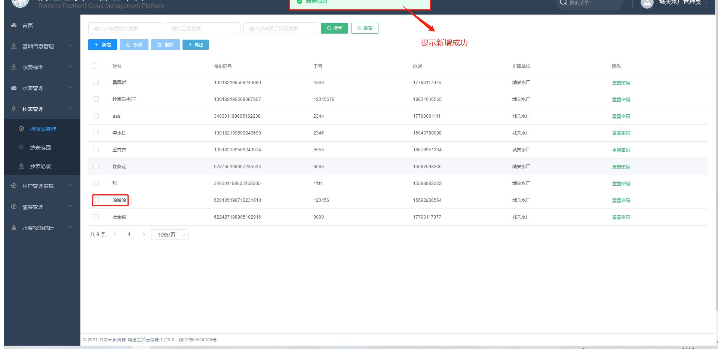
图8.1-4

第三步：修改抄表员信息
在抄表员管理页面选择要修改的抄表员点击修改（如图7.1-5），会弹出抄表员信息，选择要修改的部分进行修改，修改完成后点击确认（如图7.1.6），会弹出编辑成功，修改完成。（如图7.1.7）
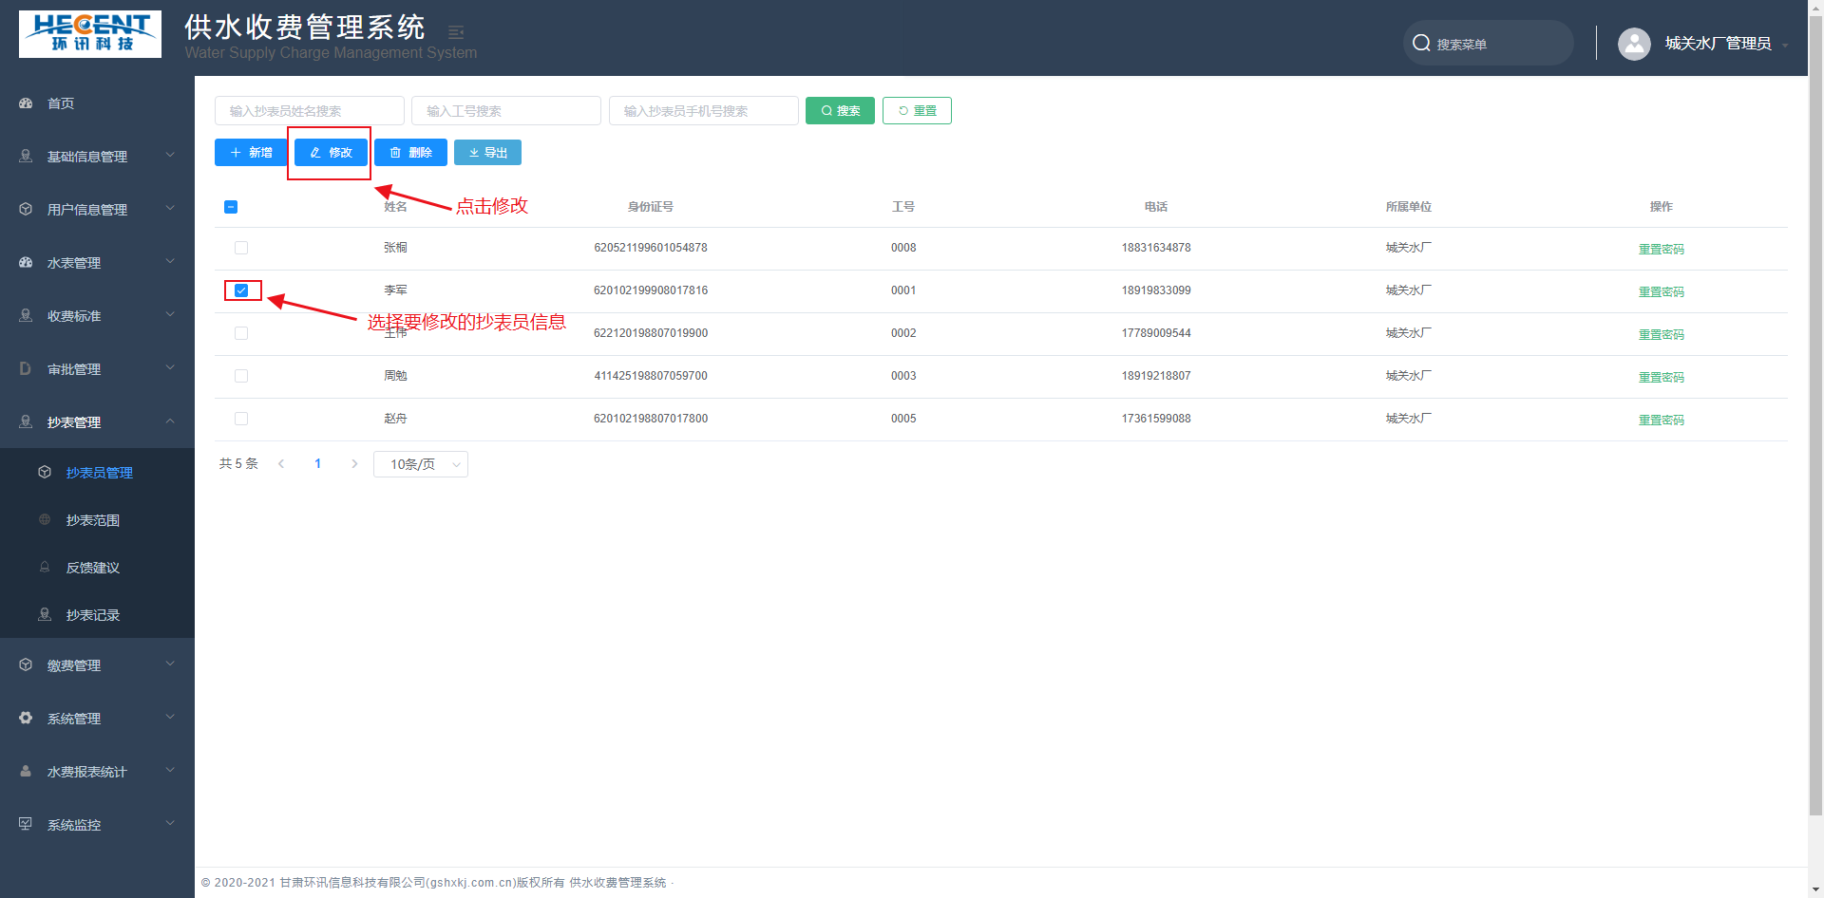
图8.1-5
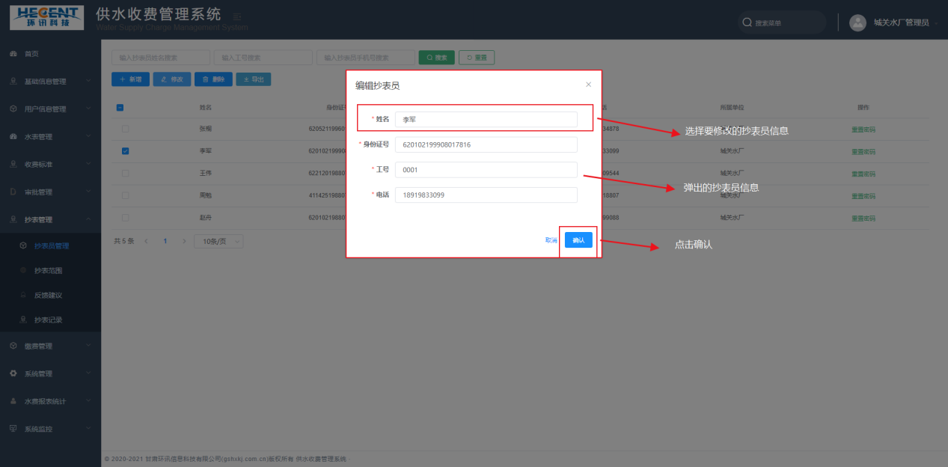
图8.1-6
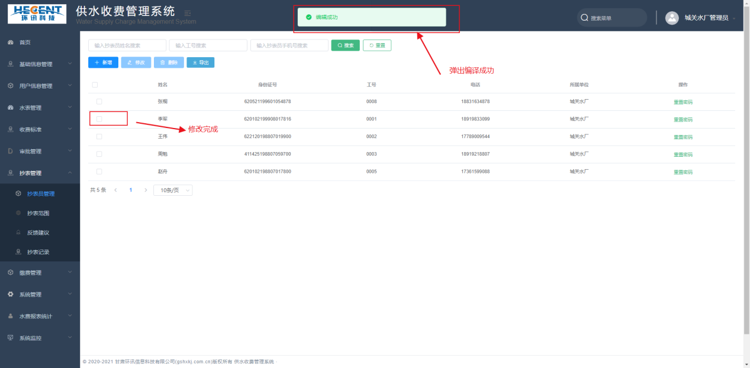
图8.1-7

第四步：删除抄表员信息
在抄表员管理页面选择要修改的抄表员点击删除（如图7.1-8），弹出提示“确认删除选中的一条数据？”点击确定（如图7.1.9），提示删除成功（如图7.1-10）。
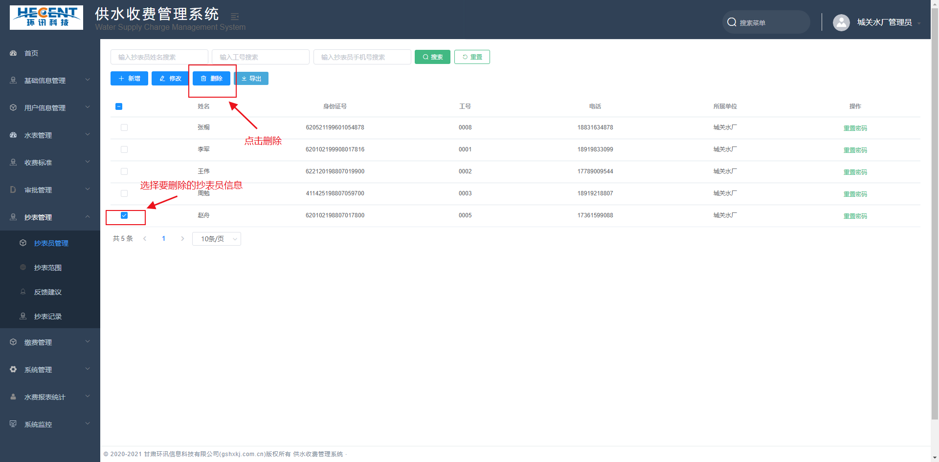
图8.1-8
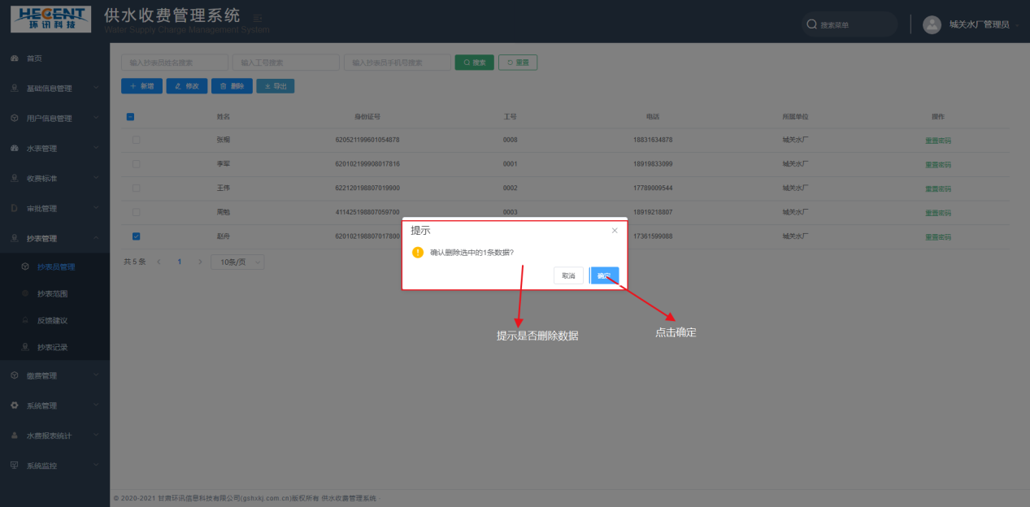
图8.1-9
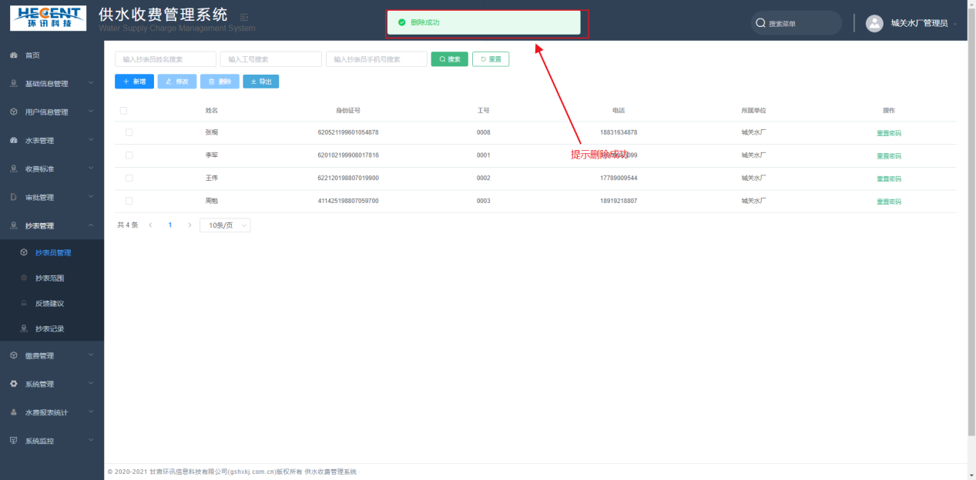
图8.1-10

第五步：搜索抄表员信息
在抄表员管理页面上方搜索框，输入要查找的抄表员信息（如图8.1-11），点击搜索，页面就会显示该抄表员信息（如图8.1-12）。
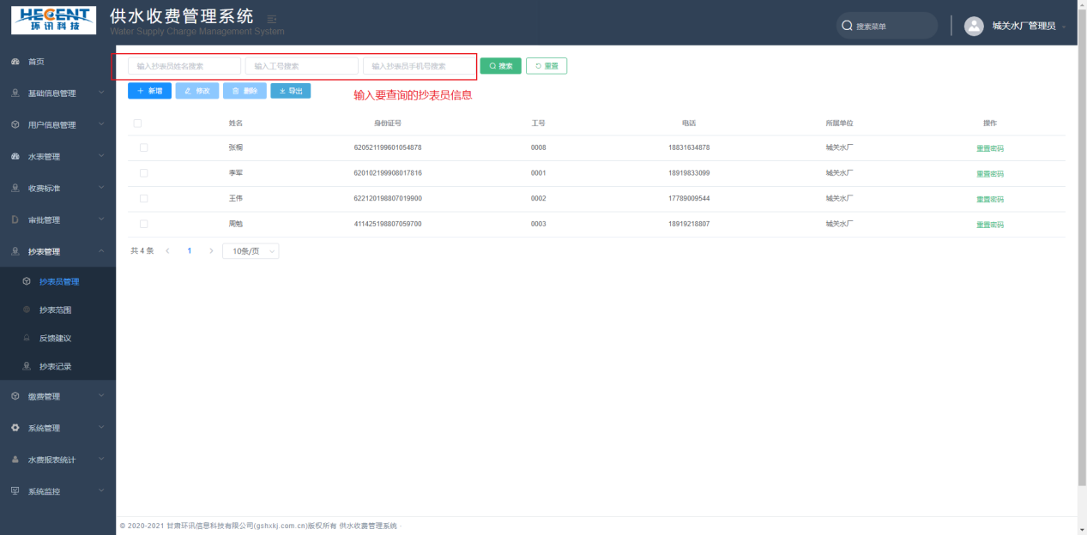
图8.1-11
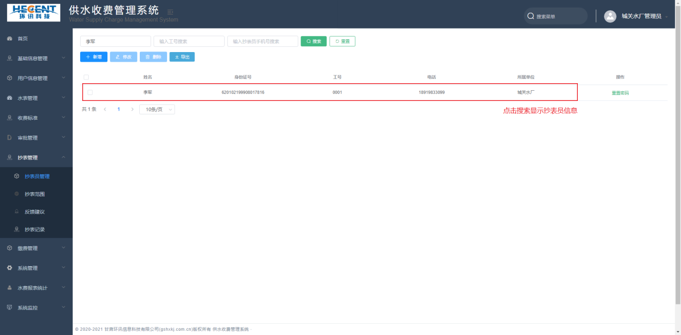
图8.1-12

8.2抄表范围

第一步：查看需要指派的抄表的信息，搜索需要的抄表信息。
点击左侧菜单栏“抄表管理-抄表范围”进入抄表范围页面，查看需要指派的抄表信息（如图8.2-1）；在抄表范围页面上方的搜索框，输入要查询的抄表信息，点击搜索，页面就会显示查询的该条数据。（如图8.2-2）
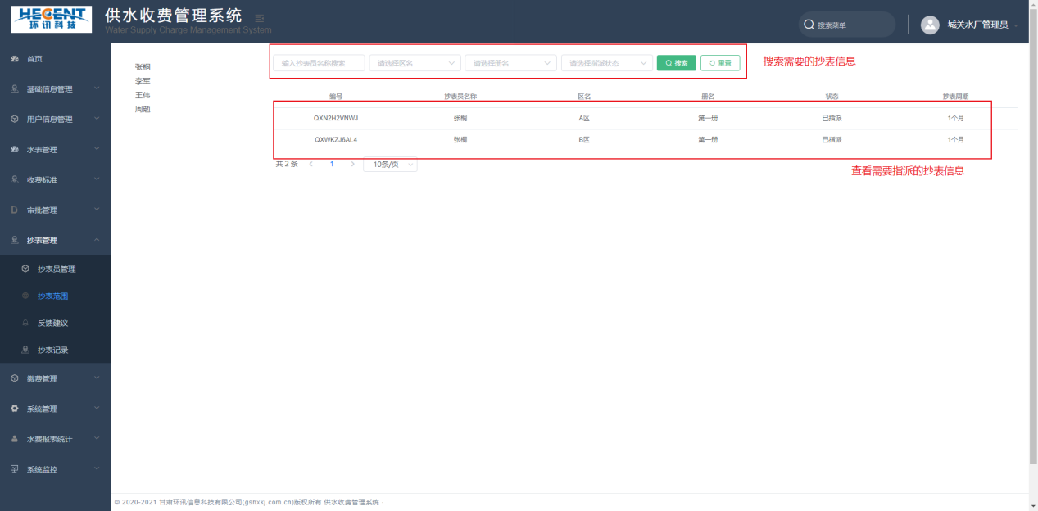
图8.2-1
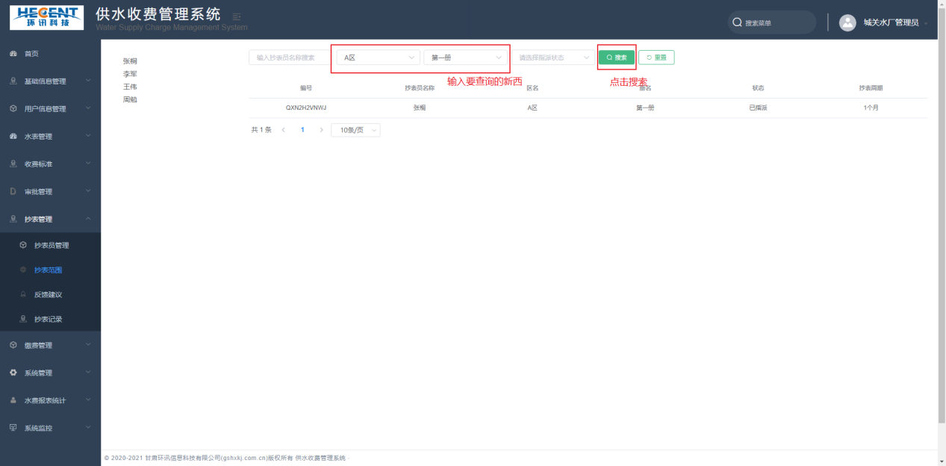
图8.2-2

第二步：指派给抄表员需要指派的抄表信息
在抄表范围页面的左侧有抄表员姓名，选择需要被指派的抄表员，单机鼠标右键，会弹出未指派的区册信息（如图8.2-3），选择未分配区册信息，点击向右箭头，点击确定，提示分配成功。（如图8.2-4）
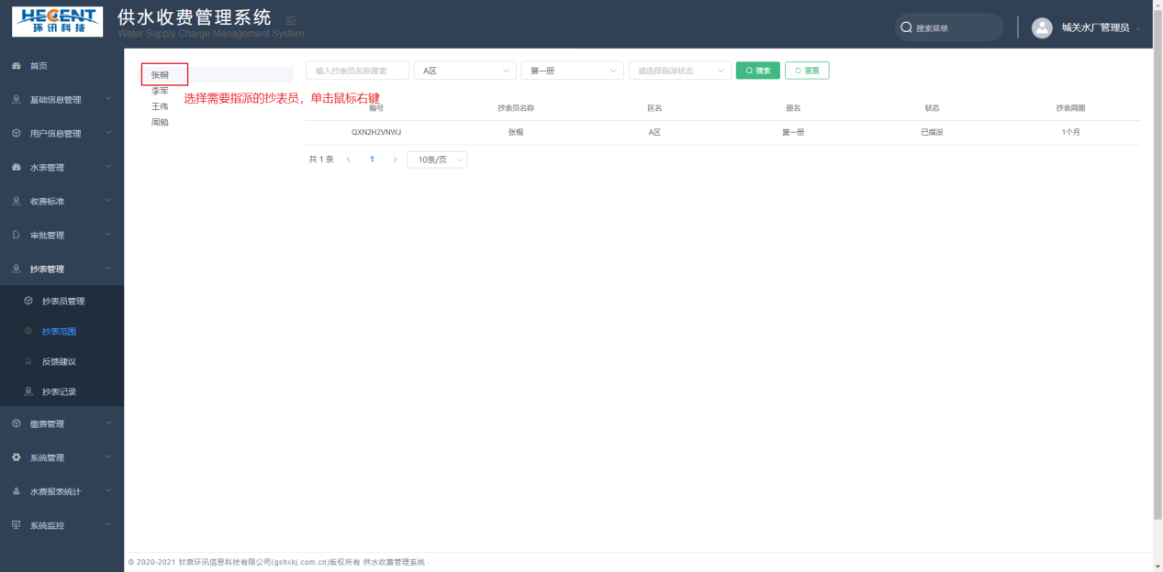
图8.2-3
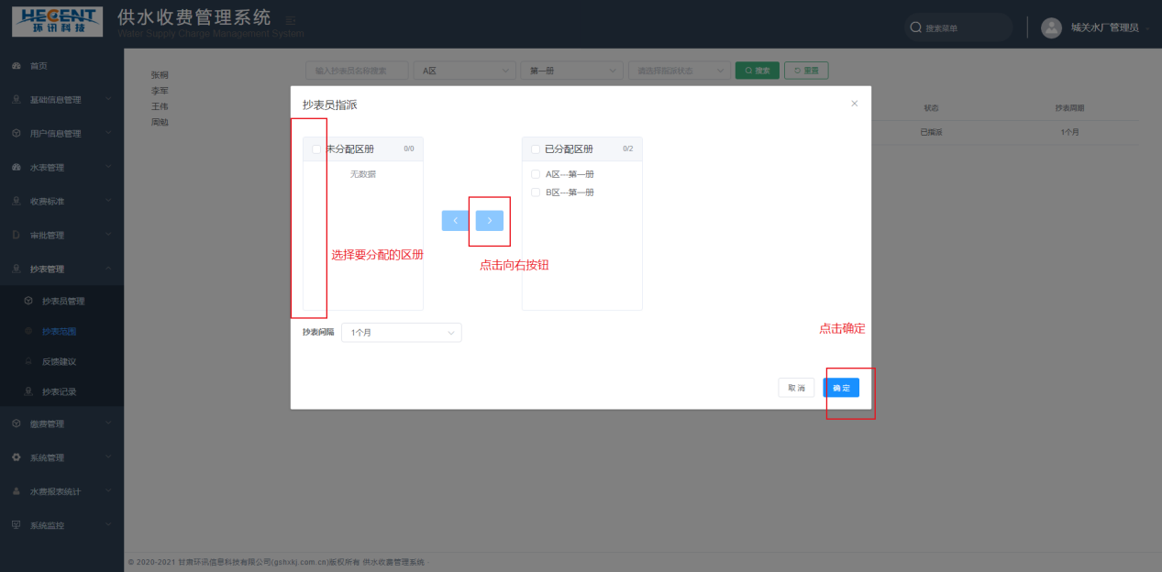
图8.2-4

8.3抄表记录

第一步：查看抄表记录
点击左侧菜单栏“抄表管理-抄表记录”进入抄表记录页面，支持基础抄表信息管理（如图8.3-1）。
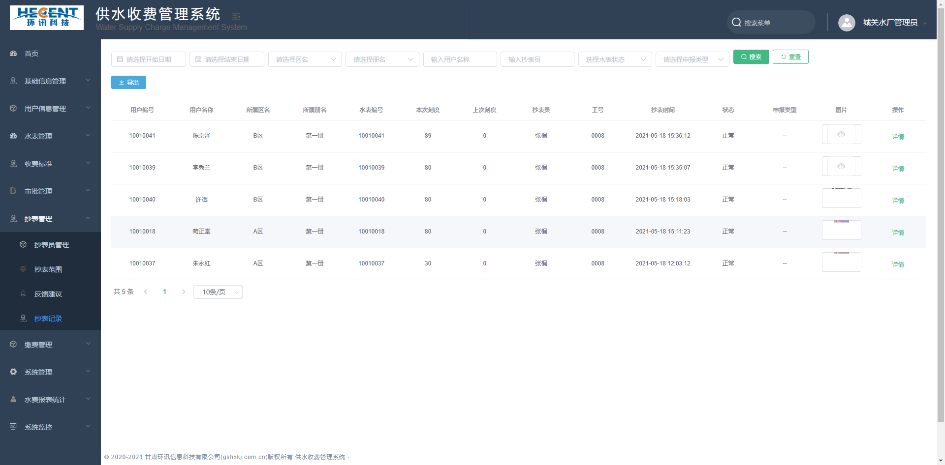
图8.3-1

第二步：查询抄表记录
在抄表记录页面上方搜索框，输入要查询的数据，点击搜索（如图8.3-2），页面就会显示查询的该条数据（如图8.3-3）。
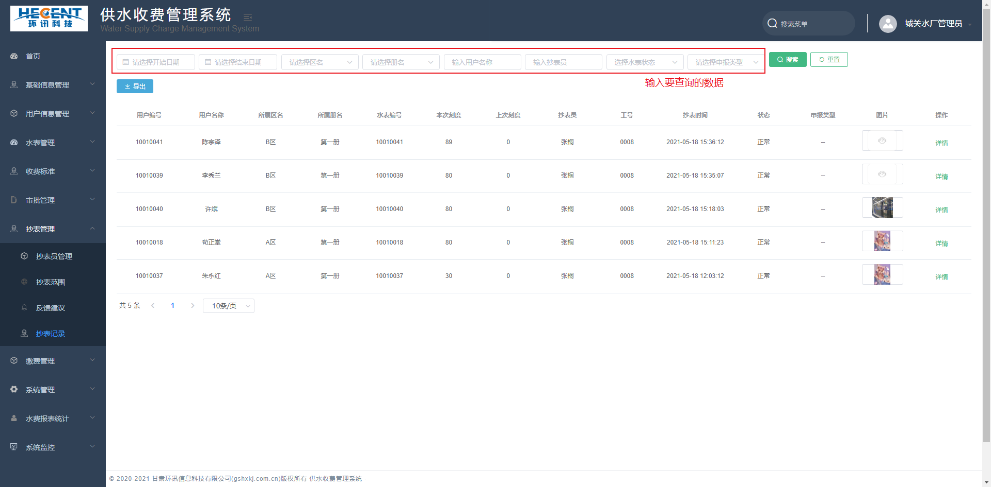
图8.3-2
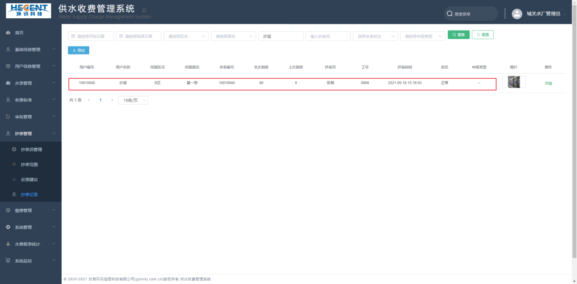
图8.3-3

9.缴费管理

9.1水费线下缴费

第一步：查看未缴水费用户信息
点击左侧菜单栏“缴费管理-水费线下缴费”进入水费线下缴费页面，支持基础水费线下缴费管理。（如图9.1-1）
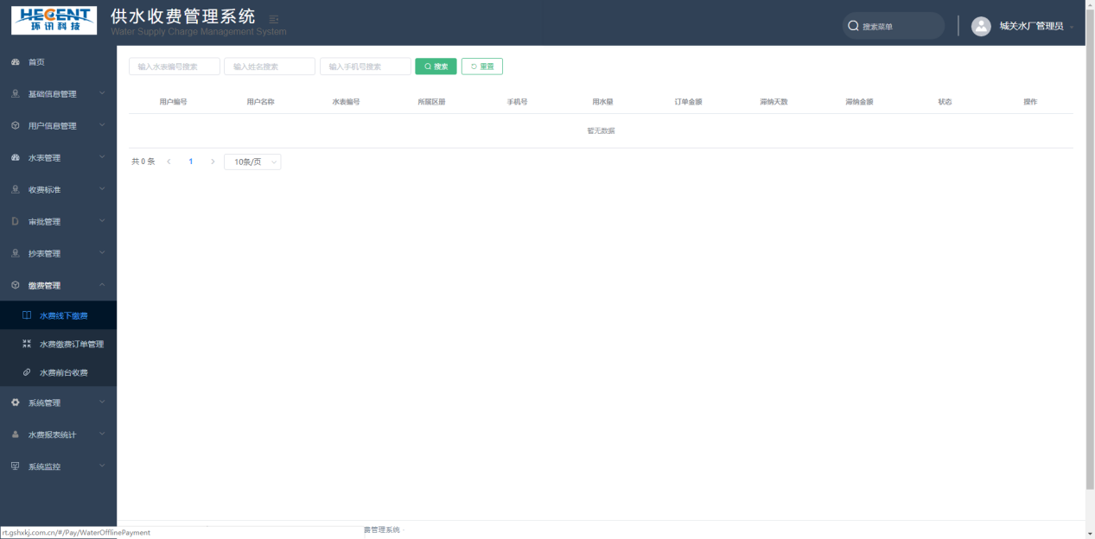
图9.1-1

第二步：查询未缴费的信息。
在水费线下缴费页面上方搜索框，输入要搜索的未缴费信息，点击搜索，页面就会显示查询的该条数据。（如图9.1-2）
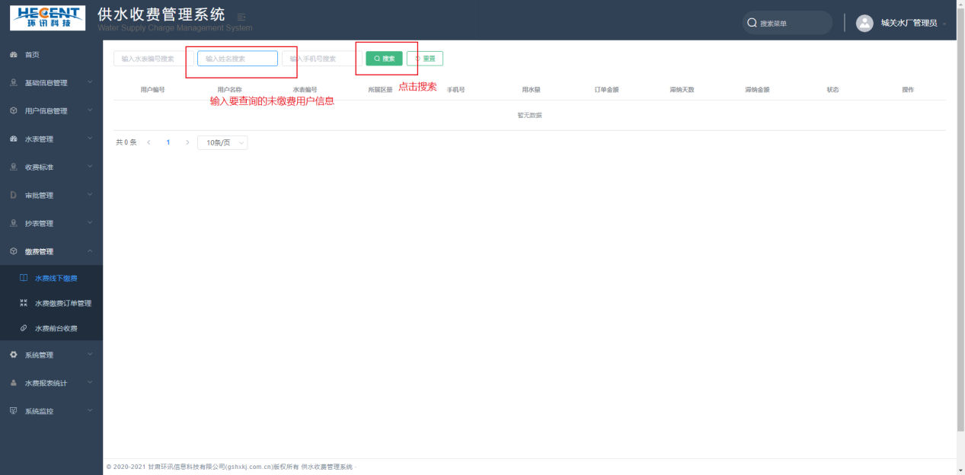
图9.1-2
第三步：缴费未缴费用户
点击要缴费的用户右侧缴费按钮，弹出用户信息，选择缴费方式（现金、微信、支付宝），点击确定（如图9.1-3），弹出是否打印收据（如图9.1-4），点击现在打印收据，页面自动弹出要打的收据（如图9.1-5）。
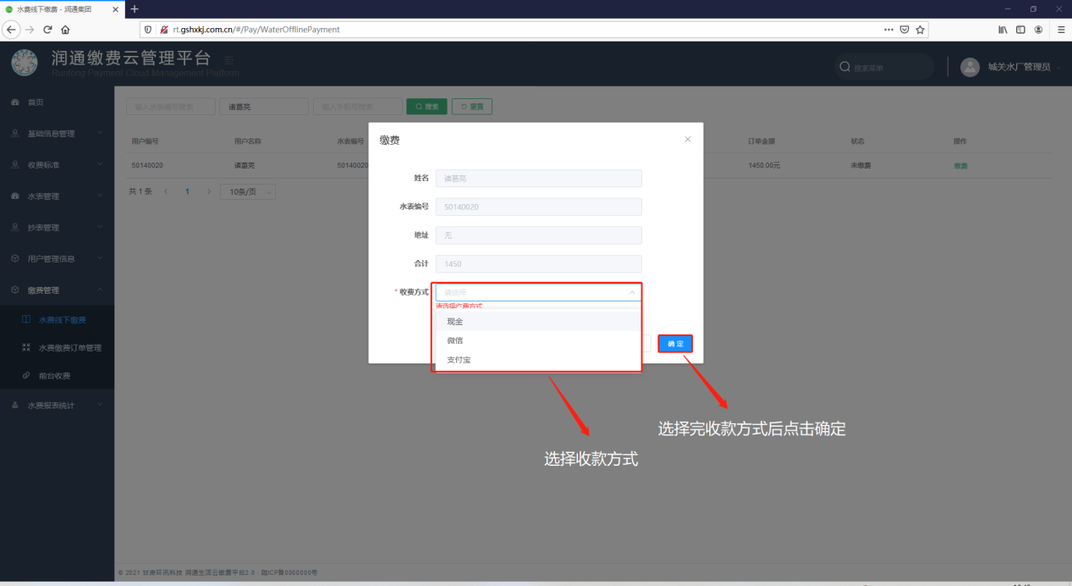
图9.1-3
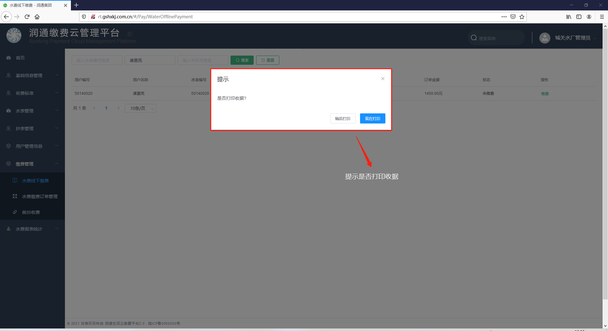
图9.1-4
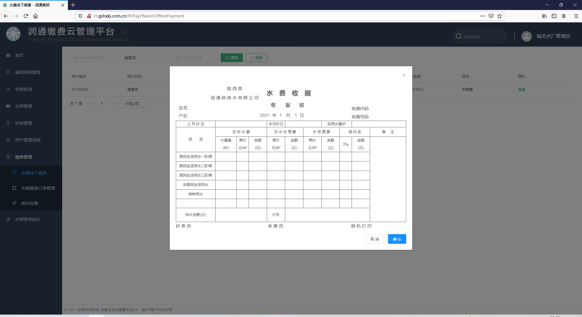
图9.1-5

9.2水费缴费订单管理

第一步：查看所有缴费用户订单信息
点击左侧菜单栏“缴费管理-水费缴费订单管理”进入水费缴费订单管理页面，支持基础水费缴费订单管理。（如图9.2-1）
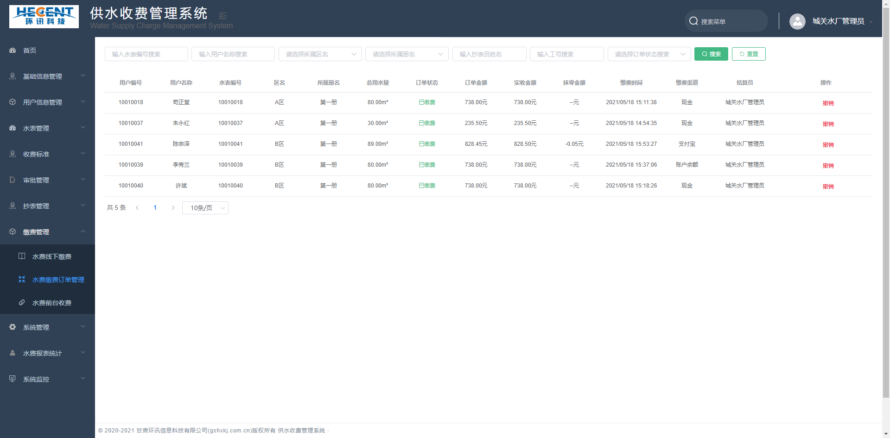
图9.2-1

第二步：查询订单信息
在水费线下缴费页面上方搜索框，输入要搜索的订单，点击搜索，页面就会显示查询的该条数据（如图9.2-2），同时可以直接查询所有信息是否缴费（如图9.2-3）。
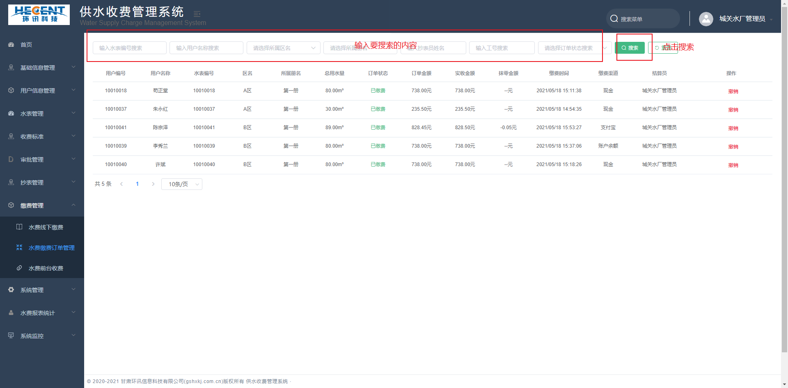
图9.2-2
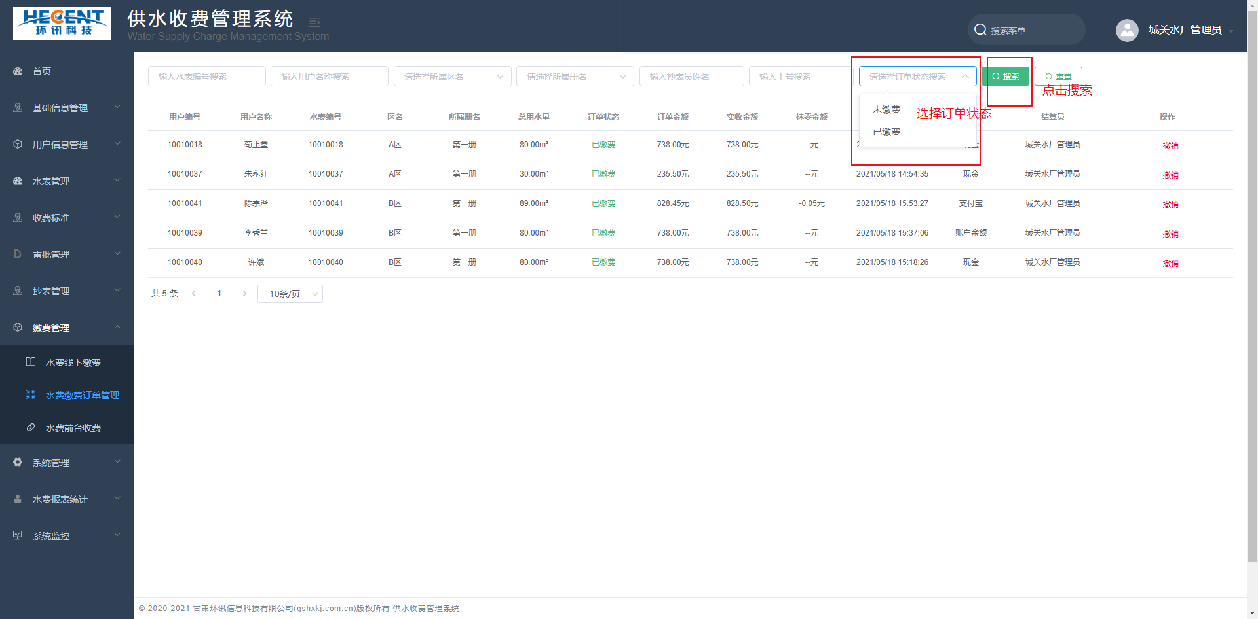
图9.2-3

9.3前台收费
第一步：查询用户信息
点击左侧菜单栏“缴费管理-前台收费”进入前台收费页面；在前台收费页面上方搜索框输入要查询的用户信息；点击缴费查询，页面就会显示该用户的缴费状态。（如图9.3-1）
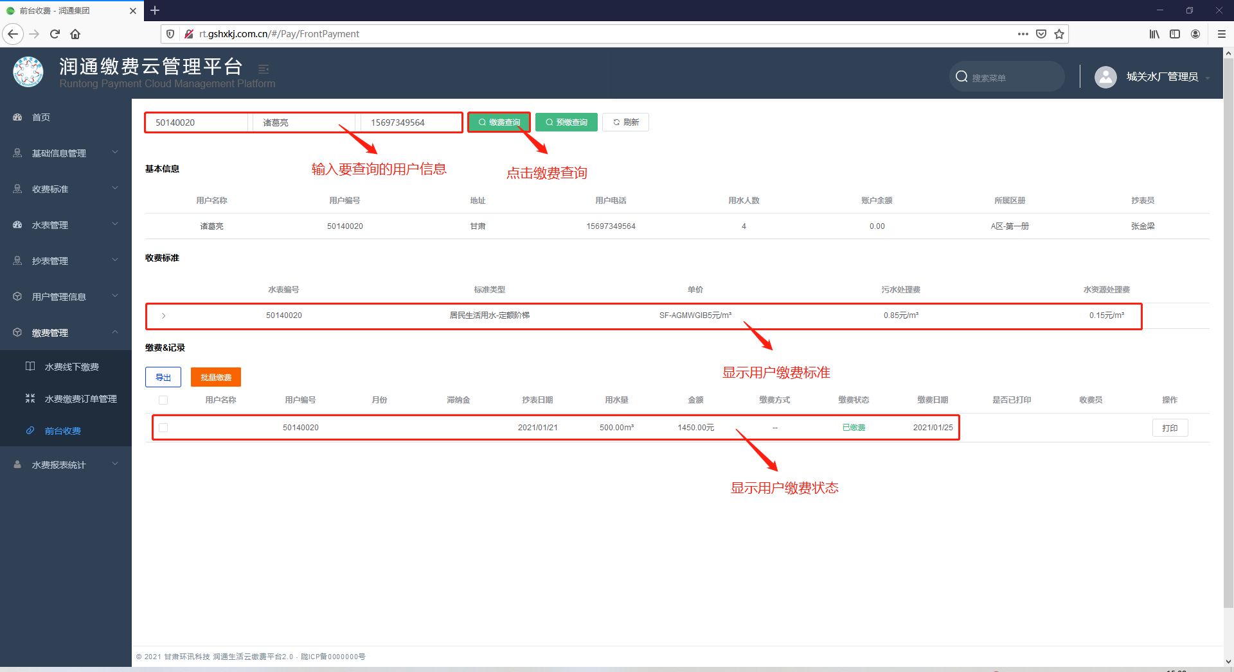
图9.3-1

10.水费报表统计

10.1水费综合统计

第一步：查看水费综合统计
点击左侧菜单栏“水费报表统计-水费综合统计”进入水费统合统计页面，进行水费综合统计管理。（如图10.1-1）
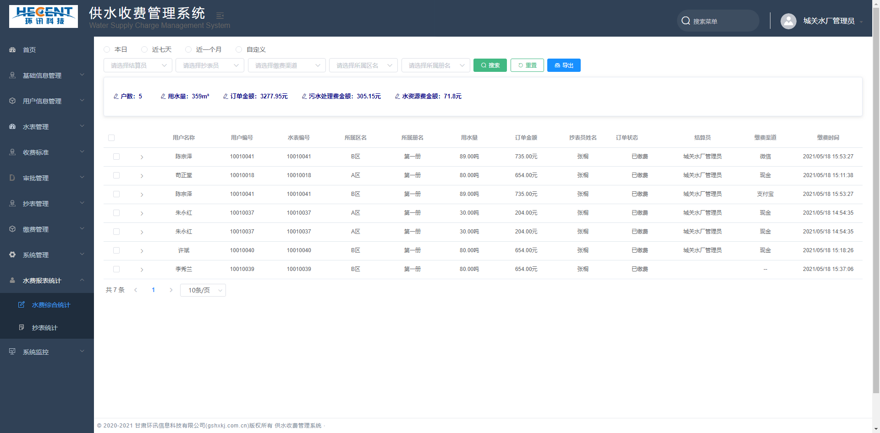
图10.1-1

第二步：查询抄表员已抄表、已缴费订单信息
在水费综合统计页面上方选择框，选择日期、抄表员信息、缴费方式、区册点击搜索，页面就会显示该抄表员所抄完表的缴费信息。（如图10.1-2）
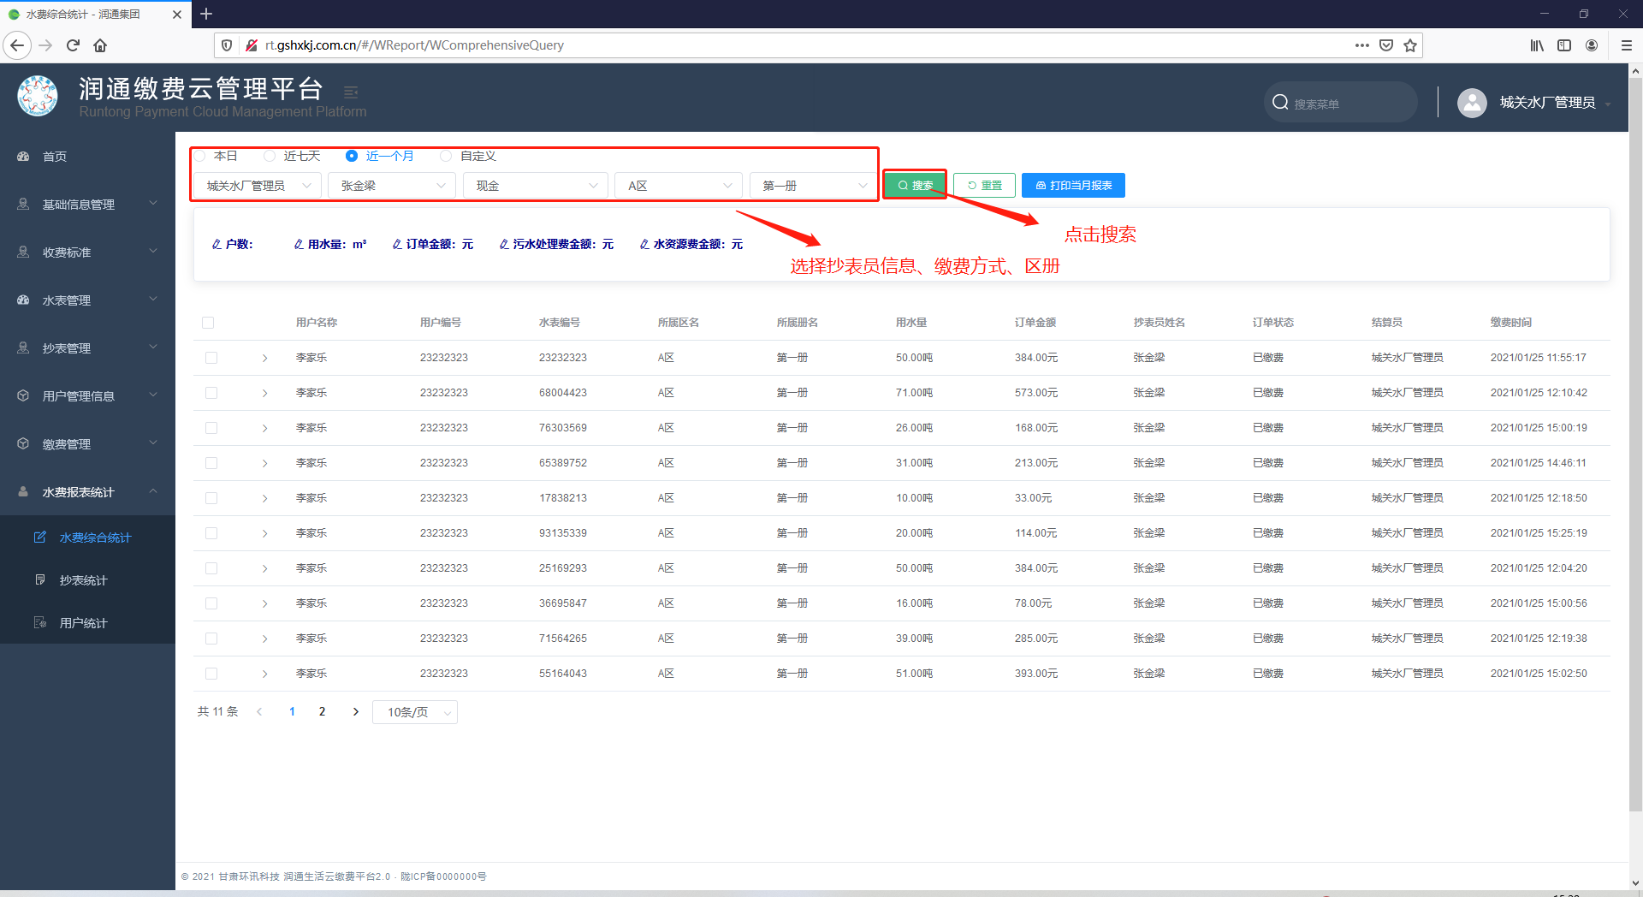
图10.1-2

第三步：打印当月报表
在水费综合统计页面点击“打印当月报表”按钮（如图10.1-3），页面会弹出水费报表点击确定即可（如图10.1-4）。
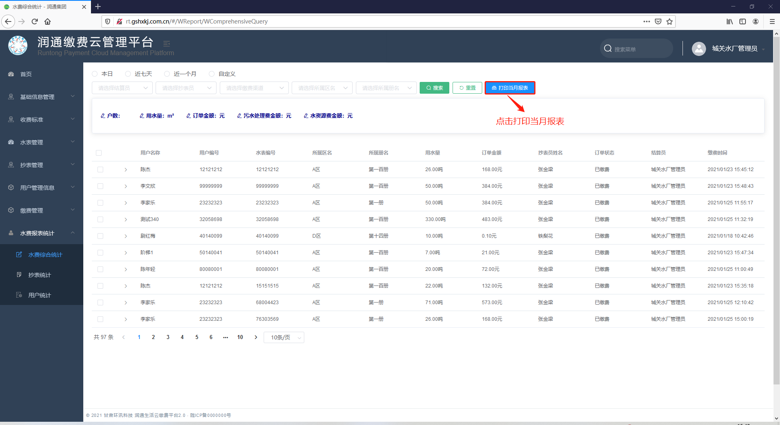
图10.1-3
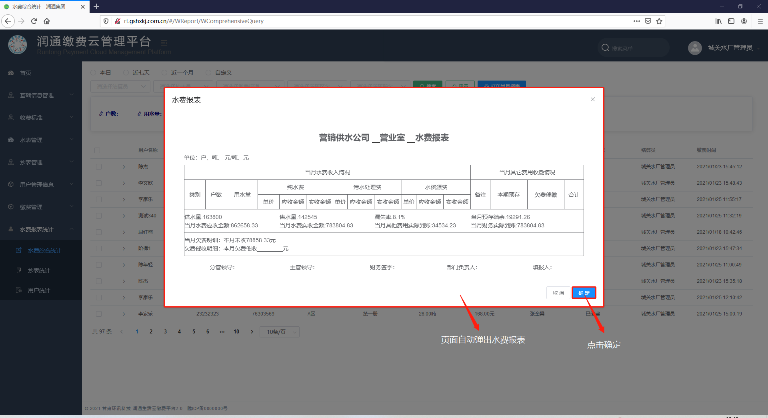
图10.1-4

10.2抄表统计

第一步：查看抄表统计信息
点击左侧菜单栏“水费报表统计-抄表统计”进入抄表统计页面，进行抄表统计管理。（如图10.2-1）
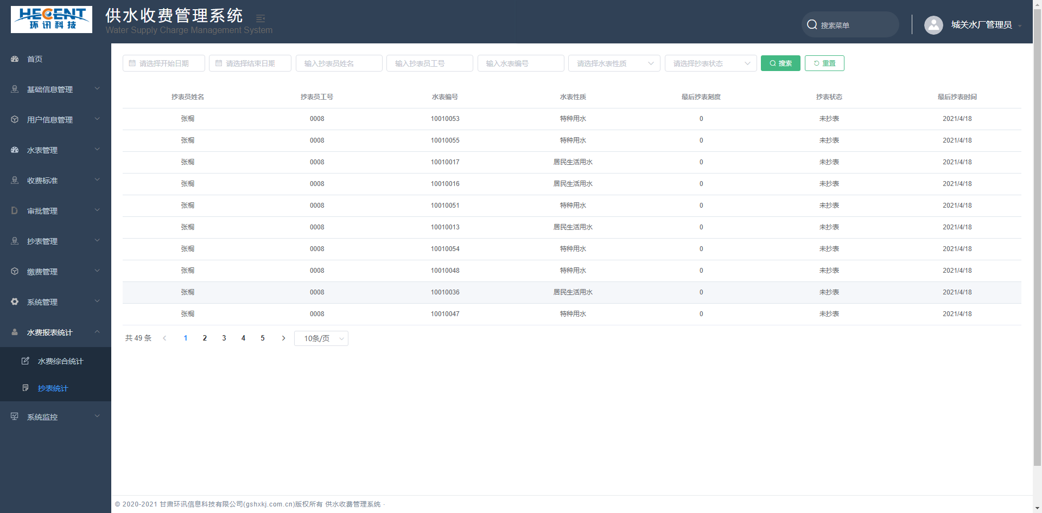
图10.2-1

第二步：查询抄表员抄表信息
在水表统计页面上方搜索框中输入抄表员姓名，点击搜索，页面就会显示出该抄表员的抄表信息（如图10.2-2），在页面上方选择框选择已抄表、未抄表点击搜索，可以查看水表抄表状态。（如图10.2-3）
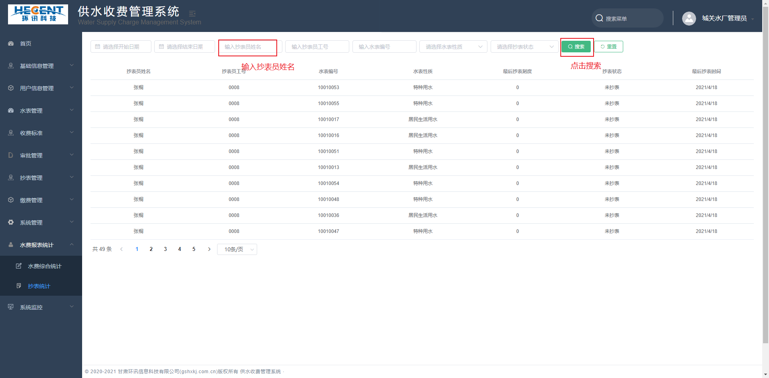
图10.2-2
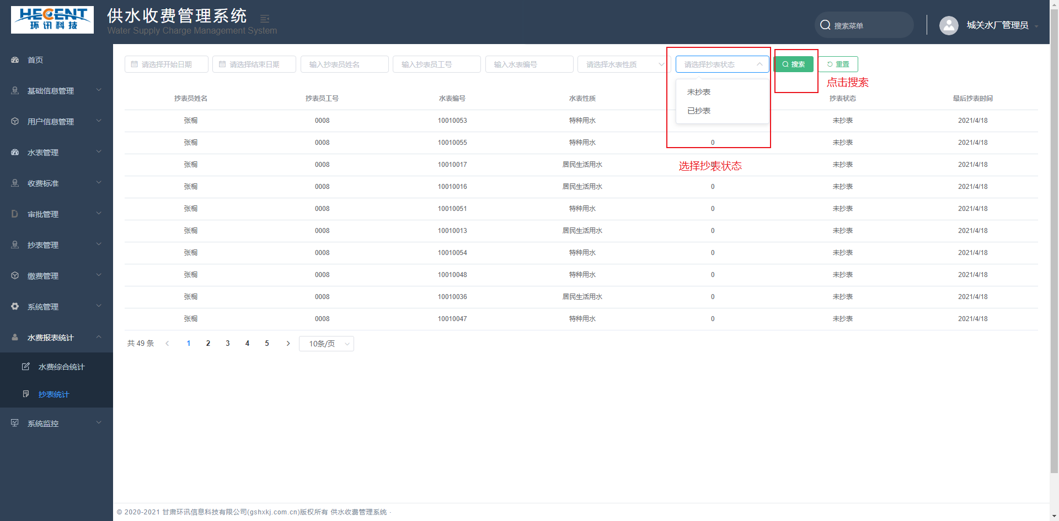
图10.2-3

第三步：查询想要查询的抄表信息
在水表统计页面上方搜索框中输入想要查询的抄表信息，点击搜索，页面就显示出该水表的抄表状态。（如图10.2-4）
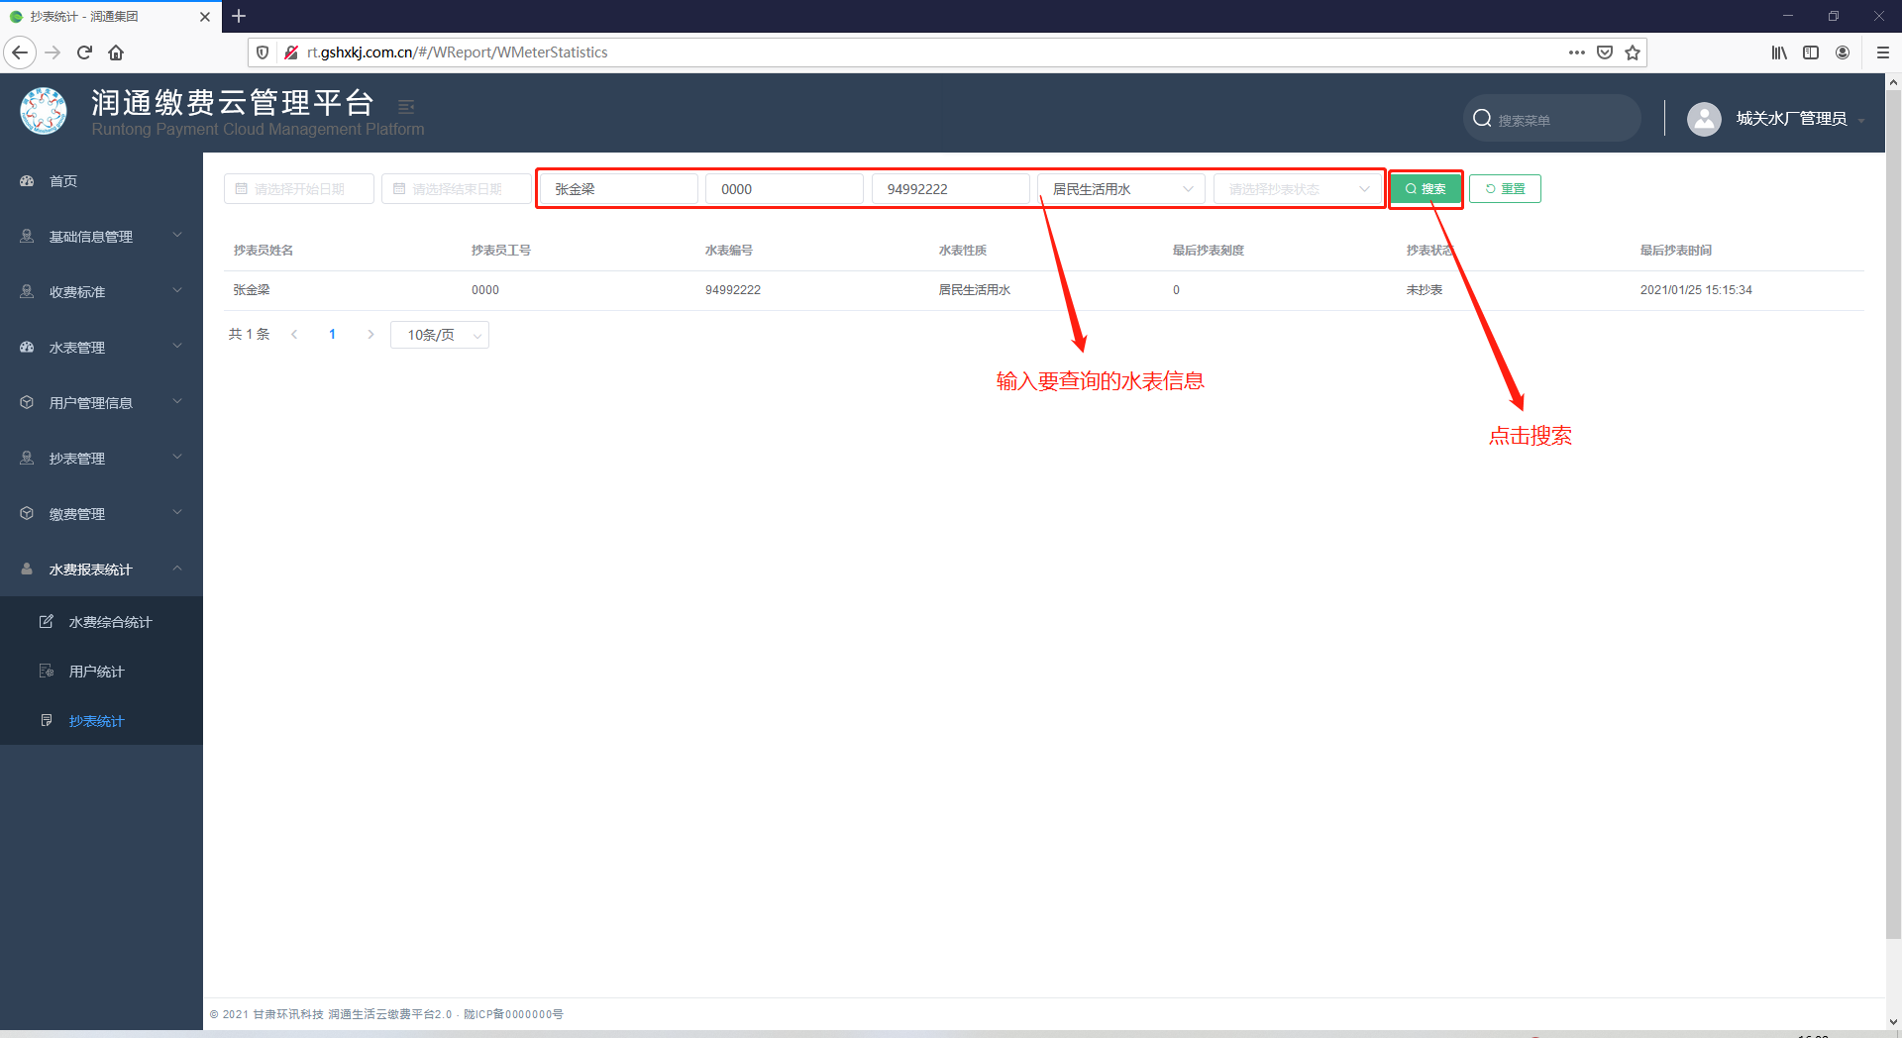
图10.2-4

10.3用户统计

第一步：查看用户统计信息
点击左侧菜单栏“水费报表统计-用户统计”进入用户统计页面，进行用户统计管理。（如图10.3-1）
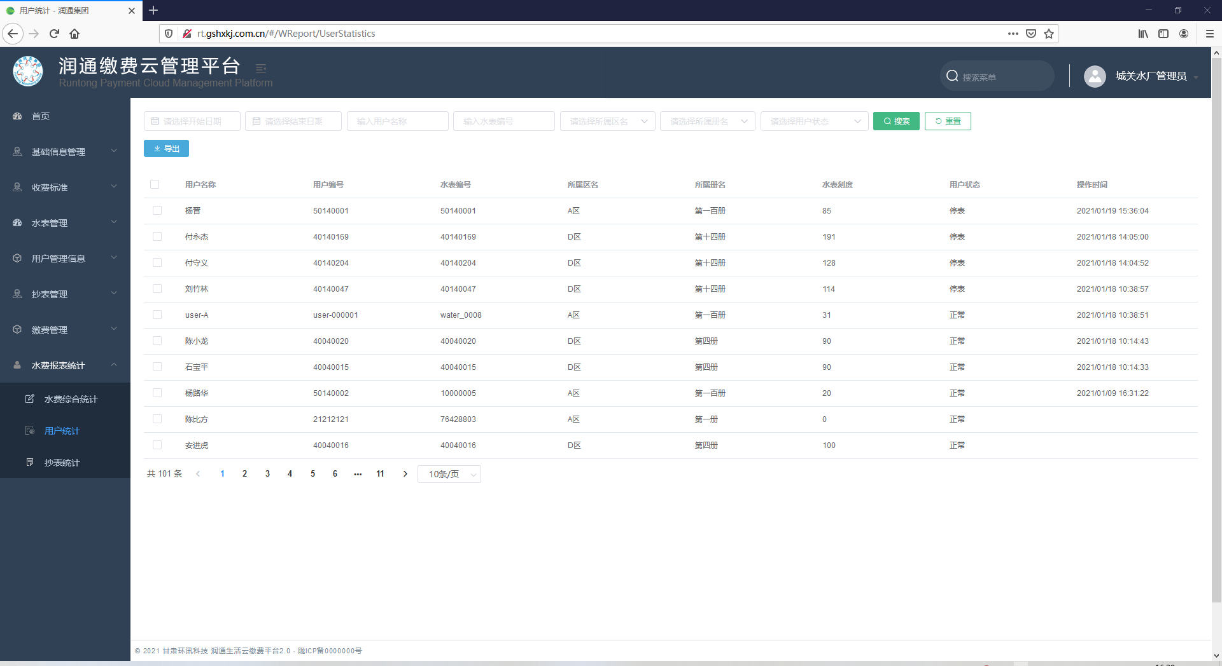
图10.3-1

第二步：查询想要搜索的用户统计
在用户统计页面上方搜索框中，输入想要查询的用户信息，点击搜索，页面就会显示该条用户信息。（如图10.3-2）
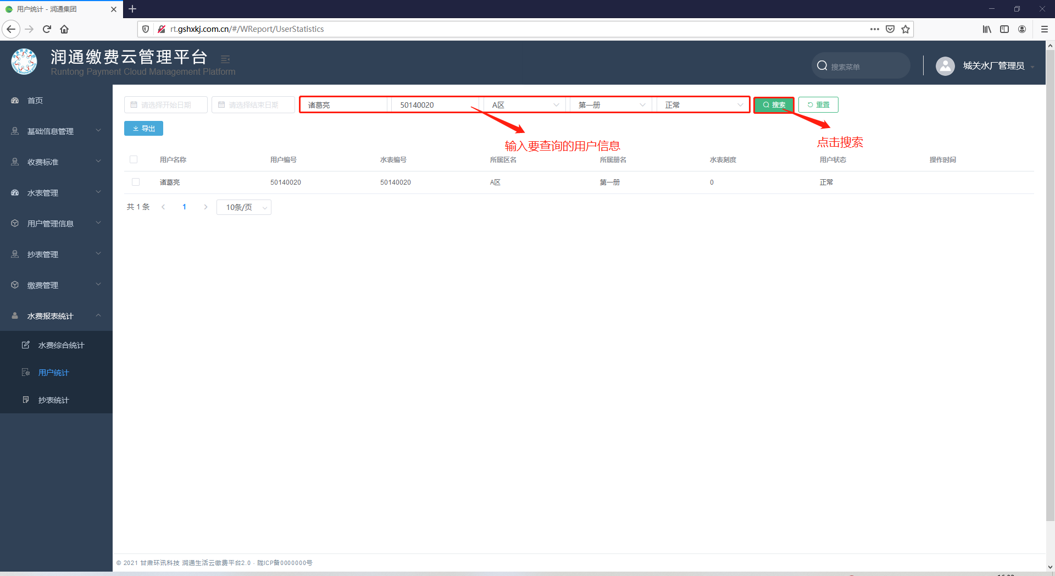
图10.3-2

第三步：查询用户状态
在用户统计页面上方选择框中，选择用户状态停表、正常，点击搜索，页面就会显示所有用户水表状态。（如图10.3-3）
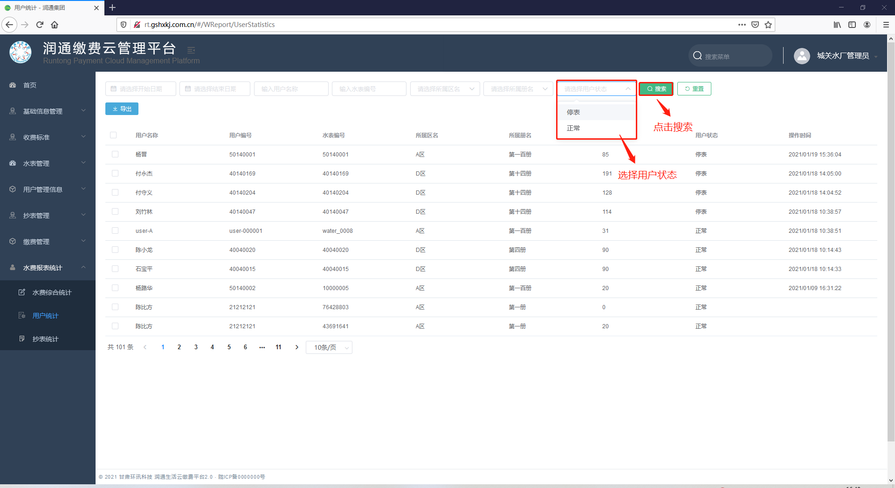
图10.3-3

在推动乡村振兴的进程中，建设数字乡村既是乡村振兴的战略方向，也是建设数字中国的重要内容。加快农村信息平台建设，建立完善 农村信息服务体系，实现线上线下融合的现代农业能够进一步解放和发展数字化生产力，是建立乡村现代化经济体系的重要支撑。推进乡村信息化建设是助力乡村振兴的关键之举。
目前我省乡村农业用水管理水平较为落后，绝大部分地区用水管理在用水、计量（计时）、核算费用到收费全过程仍采用纯人工方式，管理效率低下，用水规范性差，存在诸多水资源浪费现象。该系统基于乡村农业用水管理信息化建设几乎为“零”的状况，采用“云管理”模式，依托乡村农业用水实际情况，利用农商行金融系统优势，搭建智慧乡村农业用水云管理系统，有效解决农业用水管理困局，并以此为切入点，借助金融手段助力我省乡村振兴事业快速发展。该系统主要功能有首页，首页可以展示本月抄表实时动态详情、水厂现有户室缴费情况信息、划分区域的实时抄表信息和近十天和六个月的缴费情况趋势图；基础信息管理模块包含定额管理、区册管理为系统基础功能；抄表管理有抄表员管理、抄表范围、抄表记录三个功能模块，缴费管理有水费线下缴费、水费缴费订单管理、前台收费；以及报表统计功能，可以提供水费综合统计、抄表统计以及用户统计。
农业用水云管理系统紧紧围绕我省农业灌溉用水管理模式，对用水各个环节利用信息化手段串联，达到规范、高效、准确、公正的管理目标，实现了用水明确、账务清晰、科学用水、在线缴费等业务目标。同时，将银行金融场景业务有效融入乡村百姓生产生活之中，真正做到“数据多跑路，百姓少跑腿”，实现一站式服务。

随着互联网应用的深入发展，线上点餐已经是方便人们生活，提高生活效率必不可或缺的平台，本系统就是通过互联网提供一个线上的点餐平台，满足食堂线上消费的需求，该系统面向一般企业及单位，对单位食堂进行线上化管理和并提供点餐消费功能。
智慧点餐云管理平台主要功能包括职工管理、食堂管理、餐品管理、配送管理、订单管理、用户评价、退款管理等模块，职工管理属于系统基础信息管理，实现对单位职工所有信息的基本管理；食堂管理模块实现对机构多食堂管理功能，可按需创建食堂以及快速查询所创建的食堂，并对食堂营业时间以及食堂管理负责人等信息进行设置管理；餐品管理实现对餐品基本信息、创建餐品、餐品上下架管理；配送管理实现对单位食堂配送地址设置、移动端用户创建收货地址记录的管理；订单管理是对所有手机端点餐订单的统计管理及处理操作界面。
智慧点餐云管理平台具强大的管理功能，包括PC端主要包括餐品管理、餐品上下架管理、配送管理、用户评价管理等操作功能，移动端则包括用户登录、线上点餐、配送服务、在线支付、订单管理、用户评价等功能，PC端与移动端相结合，最大化地满足用户点餐、用餐管理需求，提升用户体验。该系统基于物联网和云计算技术为餐饮店量身打造的只能管理系统，能够显著的节约用工数量、降低经营成本、提升管理绩效。

通过开发本人力资源信息管理系统，使人力资源管理工作系统化、规范化、自动化，从而达到提高管理效率的目的，引进创新的经营机制，完成人力资源管理信息化，适应新形式下企业的生存和发展。
人力资源信息系统是运用信息技术收集、记录、储存、分析和提取组织人力资源信息，对人力资源进行管理和开发的系统。用以保证人力资源开发与管理工作的科学化和高效率。基本的有员工信息数据库、技能清单等人力资源报表信息，应具有及时、准确、简洁和完整的特征。集成化的HRIS可以进行人力资源管理的各个功能块的管理，如招聘管理、培训管理、福利管理、岗位管理、能力评估等。
主要功能有时间管理:灵活安排企业的运作时间以及劳动力的作息时间表；对员工加班、作业轮班、员工假期、以及员工作业顶替等作出一套周密的安排；与员工薪资、奖金有关的时间数据会在薪资系统和成本核算中作进一步处理。时间管理作为整体系统中的一个组成部分，而这个系统可以对人力资源管理系统的规划、控制和管理过程提供支持，为行政主管节省了大量时间。
资源体系:通讯领域的革命，为商业信息系统的变化起到了催化剂的作用。成熟的Internet/Intranet技术使网络时代的人力资源管理工作提出了全新的挑战。长期以来，人力资源管理一直跟不上技术的发展。如今网络却使这个最贴近员工的部门给人带来力量。许多公司把一些人力资源资料如职位空缺、福利信息等输入企业内部网。人力资源部门并没有停留在用网络向员工单向发布信息上，而是着手创设完善的互动式软件，可以让员工填表，从数据库中获取个人信息、甚至在网络上掂量各种福利项目的长短。人力资源管理在网络时代将赋予全新的思维。必将形成全新的运作模式。
薪资设置:包括职务薪资标准、国家统一的津贴补贴、级别薪资设置、人员薪资设置等功能，实现了对各人员工资数据的记录、存储、管理与维护，包括基本薪资、奖金及各种津贴。薪资核算与管理正确与否关系到每一个人员的利益，所以此功能模块的实现具有很大的现实意义。该系统主要面向企事业单位，支撑人力资源管理更系统化和便捷化。

随着互联网应用的深入发展，城镇居民对于生活缴费的便捷性、实用性、及时性，有了更高的要求。供水收费管理移动端系统便应运而生，供水收费管理系统主要是针对水表开户和水费收缴等管理的系统，用于预约管理、查看现场、建立开户档案、抄表管理、水费生成、预存水费、收费管理、合单收费、注销报停等日常管理，系统支持后台工作人员窗口操作以及用户网上自主交费，提供软件定制开发功能， 可以根据用户的需求来针对性定制开发软件。
《供水收费管理移动端系统》（以下简称本系统）遵循统一归集、转款存储、转款专用的原则融合了涉及居民、集体、非居民多种性质的用户的供水收费。实现了对供水收费资金的规范化管理、实现高效准确的管理目标。并实现记账到户、管理到小区专户存储的业务目标。系统满足热力缴费的所有要求，满足个人、单位、组织的线上、线下缴费需求，专户专存、专款专用的一系列操作。同时还建立以小区、户室为单位交存、计息、列支的多级账务体系。
本平台架构以建立统一的对外接入标准和建立内部可重用的服务为核心设计理念，使用流程引擎对各个流程提供支撑，在保证实现逻辑模型功能的基础上，尽可能提高目标系统的简单性、可变性、一致性、完整性、可靠性、经济性、系统的运行效率和安全性。供水收费管理系统适应了互联网的快速发展，实体企业和软件想结合，为供水收费部门提供一站式便携办公，用水人员便捷购买及缴费，实现客户服务数据的互联互通，为甘肃省相关供水产业尽可能的提供便捷化办公。

随着互联网应用的深入发展，城镇居民对于生活缴费的便捷性、实用性、及时性，有了更高的要求。热力缴费管理移动端系统便应运而生。该系统主要面向一般企业及单位，对热力单位进行线上化管理和提供线上缴费充值功能。
《热力缴费管理移动端系统》（以下简称本系统）遵循统一归集、转款存储、转款专用的原则融合了涉及住宅、商铺、办公、地下室等多种性质的房屋的热力缴费。实现了对热力缴费资金的规范化管理、实现高效准确的管理目标。并实现记账到户、管理到小区专户存储的业务目标。系统满足热力缴费的所有要求，满足个人、单位、组织的线上、线下缴费需求，支付方式包括微信、支付宝、银行转账、充值预交费日等多种新式的缴费方式，专户专存、专款专用的一系列操作。同时还建立以小区、户室为单位交存、计息、列支的多级账务体系。
热力缴费管理移动端系统主要功能包括账户绑定及多账户管理、账户余额查询、在线缴费充值、查询缴费记录等模块；用户面向对象包括住宅、商铺、办公、地下室等多种性质的房屋的热力缴费用户，提供线上的缴费充值及查询功能，实现了对热力缴费资金的规范化管理、实现高效准确的管理目标。
本平台架构以建立统一的对外接入标准和建立内部可重用的服务为核心设计理念，使用流程引擎对各个流程提供支撑，在保证实现逻辑模型功能的基础上，尽可能提高目标系统的简单性、可变性、一致性、完整性、可靠性、经济性、系统的运行效率和安全性。

